TIÊU CHUẨN QUỐC GIA
TCVN 9888-4:2013
IEC 62305-4:2005
BẢO VỆ CHỐNG SÉT - PHẦN 4: HỆ THỐNG ĐIỆN VÀ ĐIỆN TỬ BÊN TRONG CÁC KẾT CẤU
Protection against lightning - Part 4: Electrical and electronic systems within structures
Lời nói đầu
TCVN 9888-4:2013 hoàn toàn tương đương với IEC 62305-4:2010;
TCVN 9888-4:2013 do Ban kỹ thuật tiêu chuẩn quốc gia TCVN/TC/E1 Máy điện và khí cụ điện biên soạn, Tổng cục Tiêu chuẩn Đo lường Chất lượng đề nghị, Bộ Khoa học và Công nghệ công bố.
Bộ tiêu chuẩn TCVN 9888 (IEC 62305) Bảo vệ chống sét gồm các phần sau:
TCVN 9888-1:2013 (IEC 62305-1:2010), Phần 1: Nguyên tắc chung
TCVN 9888-2:2013 (IEC 62305-2:2010), Phần 2: Quản lý rủi ro
TCVN 9888-3:2013 (IEC 62305-3:2010), Phần 3: Thiệt hại vật chất đến kết cấu và nguy hiểm tính mạng
TCVN 9888-4:2013 (IEC 62305-4:2010), Phần 4: Hệ thống điện và điện tử bên trong các kết cấu

BẢO VỆ CHỐNG SÉT - PHẦN 4: HỆ THỐNG ĐIỆN VÀ ĐIỆN TỬ BÊN TRONG CÁC KẾT CẤU
Protection against lightning - Part 4: Electrical and electronic systems within structures
1. Phạm vi áp dụng
Tiêu chuẩn này cung cấp thông tin cho việc thiết kế, lắp đặt, kiểm tra, bảo trì và thử nghiệm biện pháp bảo vệ hệ thống (SPM) điện và điện tử để giảm rủi ro hỏng vĩnh viễn do xung sét điện từ (LEMP) trong các kết cấu.
Tiêu chuẩn này không bao gồm việc bảo vệ chống can nhiễu điện từ do sét có thể làm cho các hệ thống bên trong hoạt động sai. Tuy nhiên, thông tin được nêu trong Phụ lục A cũng có thể được sử dụng để đánh giá các loại nhiễu này. Các biện pháp bảo vệ chống can nhiễu điện từ được cho trong TCVN 7447-4-44 (IEC 60364-4-44) [1] và trong bộ tiêu chuẩn IEC 61000 [2].
Tiêu chuẩn này cung cấp các hướng dẫn cho việc hợp tác giữa người thiết kế hệ thống điện và điện tử và người thiết kế các biện pháp bảo vệ để đạt được hiệu quả bảo vệ tối ưu.
Tiêu chuẩn này không đề cập đến các thiết kế chi tiết của bản thân các hệ thống điện và điện tử.
2. Tài liệu viện dẫn
Các tài liệu viện dẫn dưới đây là cần thiết để áp dụng tiêu chuẩn này. Đối với các tài liệu có ghi năm công bố, chỉ áp dụng các bản được nêu. Đối với các tài liệu không ghi năm công bố, áp dụng bản mới nhất (kể cả các sửa đổi).
TCVN 7447-5-53:2005 (IEC 60364-5-53:2001), Lắp đặt điện cho các tòa nhà - Phần 5-53: Lựa chọn và lắp đặt thiết bị điện - Cách ly, đóng cắt và điều khiển
TCVN 9888-1:2013 (IEC 62305-1:2010), Bảo vệ chống sét - Phần 1: Nguyên tắc chung
TCVN 9888-2:2013 (IEC 62305-2:2010), Bảo vệ chống sét - Phần 2: Quản lý rủi ro
TCVN 9888-3:2013 (IEC 62305-3:2010), Bảo vệ chống sét - Phần 3: Thiệt hại vật chất đến kết cấu và nguy hiểm tính mạng
IEC 60664-1:2007, Insulation coordination for equipment within low-voltage systems - Part 1: Principles, requirements and tests (Phối hợp cách điện cho thiết bị trong các hệ thống điện hạ áp - Phần 1: Nguyên lý, yêu cầu và thử nghiệm)
IEC 61000-4-5:2005, Electromagnetic compatibility (EMC) - Part 4-5: Testing and measurement techniques - Surge immunity test (Tương thích điện từ (EMC) - Phần 4-5: Kỹ thuật thử nghiệm và đo - Thử nghiệm miễn nhiễm đột biến)
IEC 61000-4-9:1993, Electromagnetic compatibility (EMC) - Part 4-9: Testing and measurement techniques - Pulse magnetic fìeld immunity test - Basic EMC Publication (Tương thích điện từ - Phần 4-9: Kỹ thuật thử nghiệm và đo - Thử nghiệm miễn nhiễm trường từ dạng xung - Tiêu chuẩn EMC cơ bản)
IEC 61000-4-10:1993, Electromagnetic compatibility (EMC) - Part 4-10: Testing and measurement techniques - Damped oscillatory magnetic field immunity test - Basic EMC Publication (Tương thích điện từ - Phần 4-10: Kỹ thuật thử nghiệm và đo - Thử nghiệm miễn nhiễm trường từ dao động tắt dần - Tiêu chuẩn EMC cơ bản)
IEC 61643-1:2005, Low-voltage surge protective devices - Part 1: Surge protective devices connected to low-voltage power distribution systems - Requiments and tests (Thiết bị bảo vệ chống đột biến điện áp thấp - Phần 1: Thiết bị bảo vệ chống đột biến đấu nối với hệ thống phân phối điện hạ áp - Các yêu cầu và thử nghiệm)
IEC 61643-12:2008, Low-voltage surge protective devices - Part 12: Surge protective devices connected to low-voltage power distribution systems - Selection and application principles (Thiết bị bảo vệ chống đột biến điện áp thấp - Phần 12: Thiết bị bảo vệ chống đột biến được nối với hệ thống phân phối điện hạ áp - Nguyên tắc lựa chọn và ứng dụng)
IEC 61643-21, Low-voltage surge protective devices - Part 21: Surge protective devices connected to telecommunications and signaling networks - Performance requirements and testing methods (Thiết bị bảo vệ chống đột biến điện áp thấp - Phần 21: Thiết bị bảo vệ chống đột biến được nối với mạng viễn thông và truyền tín hiệu - Yêu cầu về tính năng và phương pháp thử nghiệm)
IEC 61643-22, Low-voltage surge protective devices - Part 22: Surge protective devices connected to telecommunications and signaling networks - Selection and application principles (Thiết bị bảo vệ chống đột biến điện áp thấp - Phần 22: Thiết bị bảo vệ chống đột biến được nối với mạng viễn thông và truyền tín hiệu - Nguyên tắc lựa chọn và ứng dụng)
3. Thuật ngữ và định nghĩa
Tiêu chuẩn này áp dụng các thuật ngữ và định nghĩa sau, cùng với các thuật ngữ và định nghĩa được nêu trong các tiêu chuẩn khác của bộ tiêu chuẩn TCVN 9888 (IEC 62305).
3.1. Hệ thống điện (electrical system)
Hệ thống có các thành phần cáp điện hạ áp.
3.2. Hệ thống điện tử (electronic system)
Hệ thống có các thành phần điện tử nhạy như thiết bị viễn thông, máy vi tính, các hệ thống đo lường và điều khiển, hệ thống vô tuyến điện, hệ thống điện tử công suất.
3.3. Hệ thống bên trong (internal system)
Hệ thống điện và điện tử nằm bên trong kết cấu.
3.4. Bảo vệ chống sét (lightning protection)
LP
Hệ thống bảo vệ chống sét hoàn chỉnh cho các kết cấu và/hoặc các hệ thống điện và điện tử bên trong kết cấu đó khỏi ảnh hưởng của sét, nói chung gồm có một LPS và SPM.
3.5. Hệ thống bảo vệ chống sét (lightning protection system)
LPS
Hệ thống hoàn chỉnh được sử dụng để giảm các thiệt hại vật chất do sét đánh vào kết cấu.
CHÚ THÍCH: Hệ thống này bao gồm cả hệ thống bảo vệ chống sét bên ngoài và bên trong.
3.6. Xung sét điện từ (lightning electromagnetic impulse)
LEMP
Tất cả các hiệu ứng điện từ của dòng điện sét từ sự ghép nối kiểu điện trở, điện cảm và điện dung sinh ra các đột biến và trường điện từ bức xạ.
3.7. Đột biến (surge)
Quá độ gây ra bởi LEMP xuất hiện như một quá điện áp và/hoặc quá dòng điện.
3.8. Mức điện áp chịu xung danh định (rated impulse withstand voltage level)
U_{W}
Điện áp chịu xung do nhà chế tạo ấn định cho thiết bị hoặc cho một phần của thiết bị, thể hiện khả năng chịu quá điện áp của cách điện.
CHÚ THÍCH: Trong tiêu chuẩn này chỉ xét đến điện áp chịu đựng giữa dây dẫn mang điện và đất.
3.9. Mức bảo vệ chống sét (lightning protection level)
LPL
Chữ số liên quan đến một tập hợp các giá trị tham số dòng điện sét ứng với xác suất để các giá trị tối đa và tối thiểu kết hợp theo thiết kế sẽ không bị vượt quá khi sét xuất hiện tự nhiên.
CHÚ THÍCH: Mức bảo vệ chống sét được sử dụng để thiết kế các biện pháp bảo vệ theo tập hợp tương ứng của các tham số dòng điện sét.
3.10. Vùng bảo vệ chống sét (lightning protection zone)
LPZ
Vùng mà ở đó môi trường sét điện từ được xác định.
CHÚ THÍCH: Ranh giới của LPZ không nhất thiết phải là biên vật lý (ví dụ tường, sàn và trần nhà).
3.11. Biện pháp bảo vệ chống LEMP (LEMP protection measures)
SPM
Các biện pháp thực hiện để bảo vệ các hệ thống bên trong chống lại các ảnh hưởng của LEMP.
CHÚ THÍCH: Biện pháp bảo vệ chống LEMP là một phần của bảo vệ chống sét toàn phần.
3.12. Màn chắn không gian dạng lưới (grid-like spatial shield)
Màn chắn từ có các lỗ.
CHÚ THÍCH: Đối với một tòa nhà hoặc một căn phòng, tốt nhất là màn chắn nên làm từcác thành phần kết cấu bằng kim loại tự nhiên được ghép nối với nhau (ví dụ cốt thép trong bê tông, khung kim loại và các cột đỡ bằng kim loại).
3.13. Hệ thống đầu tiếp đất (earth-termination system)
Bộ phận của LPS bên ngoài được thiết kế để dẫn và phân tán dòng sét vào đất.
3.14. Mạng liên kết (bonding network)
Mạng liên kết tất cả các phần dẫn điện của kết cấu và của các hệ thống bên trong (ngoại trừ các dây dẫn mang điện) với hệ thống đầu tiếp đất.
3.15. Hệ thống nối đất (earthing system)
Hệ thống hoàn chỉnh kết hợp hệ thống đầu tiếp đất và mạng liên kết.
3.16. Thiết bị bảo vệ chống đột biến (surge protective device)
SPD
Thiết bị được dùng để hạn chế quá điện áp quá độ và thoát dòng đột biến; chứa tối thiểu một phần tử phi tuyến.
3.17. SPD được thử nghiệm với I_{imp} (SPD tested with I_{imp})
SPD chịu được dòng điện sét cục bộ với dạng sóng điển hình 10/350 ms và đòi hỏi dòng điện thử nghiệm xung tương ứng I_{imp}.
CHÚ THÍCH: Đối với các đường dây tải điện, dòng điện thử nghiệm thích hợp I_{imp} được xác định trong quy trình thử nghiệm cấp I của IEC 61643-1:2005.
3.18. SPD được thử nghiệm với I_{n} (SPD tested with I_{n})
SPD chịu được dòng điện đột biến cảm ứng với dạng sóng điển hình 8/20 ms và đòi hỏi dòng điện thử nghiệm xung tương ứng I_{n}.
CHÚ THÍCH: Đối với các đường dây tải điện, dòng điện thử nghiệm thích hợp I_{n} được xác định trong quy trình thử nghiệm cấp II của IEC 61643-1:2005.
3.19. SPD được thử nghiệm với sóng hỗn hợp (SPD tested with a combination wave)
SPD chịu được dòng điện đột biến cảm ứng với dạng sóng điển hình 8/20 ms và đòi hỏi dòng điện thử nghiệm xung tương ứng I_{SC}.
CHÚ THÍCH: Đối với các đường dây tải điện, thử nghiệm sóng hỗn hợp thích hợp được xác định trong quy trình thử nghiệm cấp III của IEC 61643-1:2005, xác định điện áp hở mạch U_{OC} 1,2/50 ms và dòng điện ngắn mạch I_{SC} 8/20 ms của máy phát sóng hỗn hợp 2W.
3.20. SPD kiểu chuyển mạch điện áp (voltage-switching type SPD)
SPD có trở kháng cao khi không có đột biến nhưng có thể thay đổi đột ngột trở kháng xuống giá trị thấp để phản ứng với đột biến điện áp
CHÚ THÍCH 1: Ví dụ điển hình của các thành phần được sử dụng làm thiết bị chuyển mạch điện áp là khe hở phát tia lửa điện, ống phóng điện khí (GDT), thyristor (bộ chỉnh lưu silic có điều khiển) và triac. Các SPD này đôi khi được gọi là “kiểu xà beng”.
CHÚ THÍCH 2: Thiết bị kiểu chuyển mạch điện áp có đường đặc tính điện áp/dòng điện gián đoạn.
3.21. SPD kiểu giới hạn điện áp (voltage-limiting type SPD)
SPD có trở kháng cao khi không có đột biến nhưng sẽ giảm trở kháng một cách liên tục cùng với sự tăng lên của điện áp và dòng điện đột biến.
CHÚ THÍCH 1: Ví dụ điển hình của các thành phần được sử dụng làm thiết bị phi tuyến là các điện trở phi tuyến và các bộ triệt đột biến dùng diode. Các SPD này đôi khi được gọi là “kiểu kẹp” (clamping type).
CHÚ THÍCH 2: Một thiết bị giới hạn điện áp có đường đặc tính điện áp/dòng điện liên tục.
3.22. SPD kiểu hỗn hợp (combination type SPD)
SPD kết hợp các thành phần của cả kiểu chuyển mạch điện áp và kiểu giới hạn điện áp. SPD kiểu này có thể có đáp ứng như kiểu chuyển mạch điện áp, kiểu giới hạn điện áp hoặc cả hai, tùy thuộc vào đặc tính của điện áp đặt vào.
3.23. Hệ thống SPD phối hợp (coordinated SPD system)
Các SPD được lựa chọn, phối hợp và lắp đặt thích hợp tạo thành một hệ thống nhằm giảm hỏng hóc của các hệ thống điện và điện tử.
3.24. Giao diện cách ly (isolating interfaces)
Các thiết bị có khả năng làm giảm các đột biến dẫn trên đường dây đi vào LPZ.
CHÚ THÍCH 1: Giao diện cách ly bao gồm cả máy biến áp cách ly có màn chắn nối đất giữa các cuộn dây, cáp sợi quang phi kim loại và bộ cách ly quang.
CHÚ THÍCH 2: Các đặc tính chịu đựng của cách điện trong thiết bị này có thể phù hợp cho ứng dụng này do tự nó hoặc thông qua SPD.
4. Thiết kế và lắp đặt SPM
4.1. Quy định chung
Các thiết bị điện và điện tử dễ bị hư hại bởi xung sét điện từ (LEMP). Vì vậy cần phải sử dụng SPM để tránh các hư hại cho các hệ thống bên trong.
Thiết kế của SPM phải được thực hiện bởi các chuyên gia về bảo vệ chống sét và bảo vệ chống đột biến, những người có vốn kiến thức rộng lớn về tương thích điện từ (EMC) và thực tiễn lắp đặt.
Bảo vệ chống LEMP dựa trên khái niệm về vùng bảo vệ chống sét (LPZ): vùng chứa các hệ thống cần được bảo vệ phải được chia thành các LPZ. Về lý thuyết, các vùng này được chia theo không gian (hoặc theo hệ thống bên trong) trong đó sự khắc nghiệt của LEMP phù hợp với ngưỡng chịu đựng của các hệ thống bên trong được bao trong đó (xem Hình 1). Các vùng nối tiếp nhau được đặc trưng bởi các thay đổi đáng kể về khắc nghiệt của LEMP. Biên của một LPZ được xác định bởi các biện pháp bảo vệ được sử dụng (xem Hình 2).
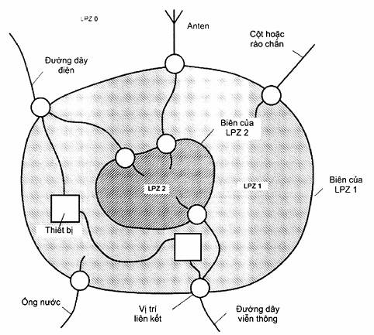
Liên kết các dịch vụ đi vào kết cấu một cách trực tiếp hoặc thông qua SPD thích hợp
CHÚ THÍCH: Đây là một ví dụ về phân chia một kết cấu thành các LPZ bên trong. Tất cảcác dịch vụ bằng kim loại đi vào kết cấu đều được liên kết ở biên của LPZ 1 thông qua các thanh liên kết. Thêm vào đó, các dịch vụ dẫn đi vào LPZ 2 (ví dụ phòng máy tính) được liên kết ở biên của LPZ 2 thông qua các thanh liên kết.
Hình 1 - Nguyên tắc chung của việc phân chia thành các LPZ khác nhau
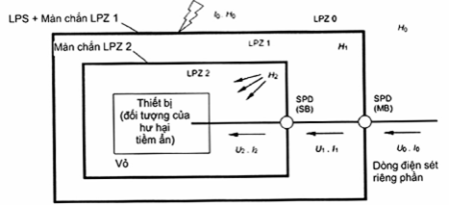
Hình 2a - SPM sử dụng màn chắn không gian và hệ thống SPD phối hợp - Thiết bị được bảo vệ tốt chống các đột biến dẫn (U₂ << U₀ và I₂ << I₀) và chống trường từ bức xạ (H₂ << H₀)
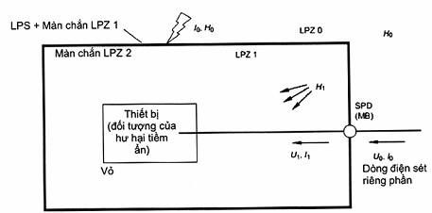
Hình 2b - SPM sử dụng màn chắn không gian của LPZ 1 và bảo vệ SPD ở lối vào của LPZ1 - Thiết bị được bảo vệ chống các đột biến dẫn (U₁ < U₀ và I₁ < I₀) và chống trường từ bức xạ (H₁ < H₀)
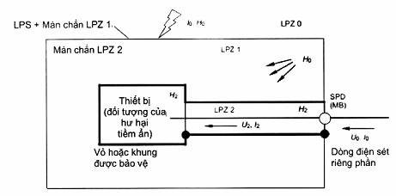
Hình 2c - SPM sử dụng màn chắn đường dây bên trong và bảo vệ SPD ở lối vào của LPZ 1 - Thiết bị được bảo vệ chống các đột biến dẫn (U₂ < U₀ và I₂ < I₀) và chống các trường từ bức xạ (H₂ < H₀)
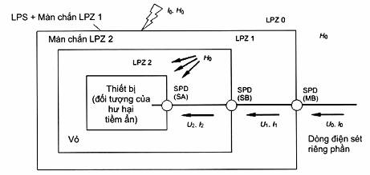
Hình 2d - SPM chỉ sử dụng hệ thống SPD phối hợp - Thiết bị được bảo vệ chống các đột biến dẫn (U₂ << U₀ và I₁ << l₀) nhưng không chống trường từ bức xạ (H₀)
CHÚ DẪN:
ranh giới được bảo vệ
ranh giới không được bảo vệ
CHÚ THÍCH 1: Các SPD có thể được đặt ở các điểm sau:
- tại đường biên của LPZ 1 (ví dụ ở bảng phân phối chính MB);
- tại đường biên của LPZ 2 (ví dụ ở bảng phân phối phụ SB);
- tại thiết bị hoặc gần thiết bị (ví dụ ở ổ cắm điện đầu ra SA).
CHÚ THÍCH 2: Đối với các quy định chi tiết về lắp đặt, xem thêm TCVN 7447-5-53 (IEC 60364-5-53).
Hình 2 - Ví dụ về các SPM (các biện pháp bảo vệ chống LEMP) có thể có
Hỏng vĩnh viễn các hệ thống điện và điện tử do LEMP có thể do các nguyên nhân:
· đột biến dẫn và đột biến cảm ứng truyền đến thiết bị theo dây nối.
· ảnh hưởng của trường từ bức xạ tác động trực tiếp lên bản thân thiết bị.
Để bảo vệ chống các ảnh hưởng của trường từ bức xạ tác động trực tiếp lên thiết bị, nên sử dụng SPD là các màn chắn không gian và/hoặc các đường dây được che chắn, kết hợp với các vỏ bọc thiết bị.
Để bảo vệ chống lại ảnh hưởng của các đột biến dẫn và cảm ứng truyền đến thiết bị thông qua dây nối, nên sử dụng SPM là các hệ thống SPD phối hợp.
Các hỏng hóc do trường điện từ tác động trực tiếp lên thiết bị có thể coi là không đáng kể với điều kiện thiết bị phù hợp với các tiêu chuẩn sản phẩm EMC về phát xạ và miễn nhiễm tần số radio liên quan.
Thông thường, thiết bị được yêu cầu phải phù hợp với các tiêu chuẩn sản phẩm về EMC liên quan, vì vậy SPM có chứa hệ thống SPD phối hợp thường được coi là đủ để bảo vệ các thiết bị đó chống lại ảnh hưởng của LEMP.
Với các thiết bị không phù hợp với các tiêu chuẩn sản phẩm về EMC liên quan thì SPM chỉ chứa hệ thống SPD phối hợp không được coi là thích hợp để bảo vệ các thiết bị đó chống lại ảnh hưởng của LEMP. Trong trường hợp này, Phụ lục A sẽ cung cấp thêm các thông tin về cách để đạt được hiệu quả bảo vệ tốt nhất chống lại tác động trực tiếp của trường điện từ. Ngưỡng chịu đựng của thiết bị chống lại trường từ bức xạ cần được lựa chọn dựa theo IEC 61000-4-9 và IEC 61000-4-10.
Nếu được yêu cầu cho các ứng dụng cụ thể, một thử nghiệm mô phỏng ở mức hệ thống bao gồm SPD, đi dây và thiết bị thực có thể được tiến hành trong phòng thí nghiệm để kiểm tra sự phối hợp khả năng chịu đựng để bảo vệ.
4.2. Thiết kế SPM
SPM có thể được thiết kế để bảo vệ thiết bị chống lại các đột biến và trường điện từ. Hình 2 chỉ ra một vài ví dụ về SPM sử dụng các biện pháp bảo vệ như LPS, các màn chắn từ và các hệ thống SPD phối hợp:
· SPM sử dụng các màn chắn không gian và hệ thống SPD phối hợp sẽ bảo vệ chống lại trường từ bức xạ và các đột biến dẫn (xem Hình 2a). Các màn chắn không gian theo lớp và SPD phối hợp có thể giảm trường từ và các đột biến xuống mức đe dọa thấp hơn.
· SPM sử dụng màn chắn không gian của LPZ 1 và SPD ở đầu vào của LPZ 1 có thể bảo vệ thiết bị chống lại trường từ bức xạ và chống lại các đột biến dẫn (xem Hình 2b).
CHÚ THÍCH 1: Bảo vệ sẽ là không đủ nếu trường từ giữ ở mức quá cao (do hiệu quả che chắn của LPZ 1 thấp), hoặc nếu biên độ của đột biến giữ ở mức quá cao (do mức bảo vệ điện áp cao của SPD và do các tác động cảm ứng lên dây ở phía sau SPD).
· SPM sử dụng các đường dây được che chắn kết hợp với các vỏ bọc che chắn của thiết bị sẽ bảo vệ chống lại trường từ bức xạ. SPD ở đầu vào của LPZ 1 sẽ bảo vệ chống lại các đột biến dẫn (xem Hình 2c). Để đạt được mức đe dọa thấp hơn (trong một bước từ LPZ 0 đến LPZ 2), có thể cần một SPD đặc biệt (cụ thể là các tầng phối hợp bổ sung bên trong) để đạt đến một mức bảo vệ điện áp đủ thấp.
· SPM sử dụng hệ thống SPD phối hợp chỉ thích hợp để bảo vệ các thiết bị không nhạy với trường từ bức xạ, vì SPD sẽ chỉ bảo vệ chống lại các đột biến dẫn (xem Hình 2d). Có thể đạt được một mức đe dọa thấp hơn của đột biến bằng cách sử dụng các SPD phối hợp.
CHÚ THÍCH 2: Các giải pháp cho trong các hình từ Hình 2a đến 2c đặc biệt được khuyên dùng cho các thiết bị không phù hợp với các chuẩn sản phẩm EMC liên quan.
CHÚ THÍCH 3: Một LPS phù hợp với TCVN 9888-3 (IEC 62305-3) chỉ sử dụng các SPD liên kết đẳng thế sẽ không cung cấp bảo vệ hiệu quả chống hư hại cho các hệ thống điện và điện tử nhạy. LPS có thể được cải thiện bằng cách giảm các kích thước mắt lưới và lựa chọn SPD thích hợp, sao cho SPD trở thành thành phần hiệu quả của SPM.
4.3. Các vùng bảo vệ chống sét (LPZ)
Các LPZ được xác định như dưới đây (xem TCVN 9888-1 (IEC 62305-1)), dựa vào mức đe dọa của sét:
Các vùng bên ngoài:
LPZ 0 | Vùng mà trường điện từ sét không bị suy yếu và vùng mà các hệ thống bên trong có thể phải chịu một phần hoặc toàn bộ dòng đột biến sét. LPZ 0 được chia thành:
LPZ 0_{A} | Vùng mà đe dọa có sét đánh trực tiếp và trường điện từ sét toàn phần. Các hệ thống bên trong có thể phải chịu toàn bộ hoặc một phần dòng đột biến sét.
LPZ 0_{B} | Vùng được bảo vệ chống sét đánh trực tiếp nhưng tại đó có đe dọa trường điện từ sét toàn phần. Các hệ thống bên trong có thể phải chịu một phần dòng đột biến sét.
Các vùng bên trong: (được bảo vệ chống lại sét đánh trực tiếp)
LPZ 1 | Vùng mà dòng đột biến bị hạn chế bằng cách chia dòng và bằng các giao diện cách ly và/hoặc bằng thiết bị SPD ở đường biên. Màn chắn không gian có thể giảm trường điện từ sét;
LPZ 2...n | Vùng mà dòng đột biến có thể được tiếp tục hạn chế bằng cách chia dòng vàbằng các giao diện cách ly và/hoặc các thiết bị SPD bổ sung cho đường biên. Màn chắn không gian bổ sung có thể được sử dụng để tiếp tục giảm trường điện từ do sét.
Các LPZ được thực hiện bằng cách lắp đặt SPM, cụ thể là hệ thống lắp đặt SPD phối hợp và/hoặc màn chắn từ (xem Hình 2). Tùy thuộc vào số lượng, kiểu và mức chịu đựng của thiết bị cần bảo vệ, có thể xác định được các LPZ. Các vùng này có thể gồm các vùng nhỏ cục bộ (ví dụ như các vỏ bọc thiết bị) hoặc các vùng lớn tích hợp (ví dụ như toàn bộ kết cấu) (xem Hình B.2).
Việc kết nối các LPZ thuộc cùng một cấp có thể là cần thiết nếu hai kết cấu riêng biệt được nối với nhau bởi các đường dây điện hoặc đường dây tín hiệu, hoặc nếu số lượng các SPD cần thiết cần phải giảm xuống (xem Hình 3).
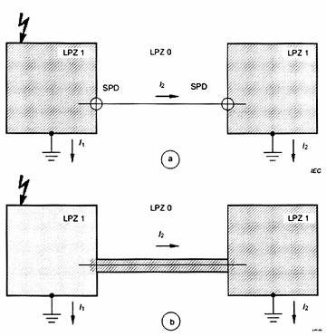
CHÚ THÍCH Hình 3a thể hiện hai LPZ 1 nối với nhau bằng các đường dây điện hoặc dây tín hiệu. Cần phải đặc biệt quan tâm nếu cả hai LPZ 1 này là hai kết cấu có hệ thống nối đất riêng rẽ, cách nhau hàng chục hoặc hàng trăm mét. Trong trường hợp này, một phần lớn dòng sét có thể chạy dọc theo các đường dây nối không được bảo vệ này.  CHÚ DẪN  I₁, I₂ Các dòng điện sét thành phần  Hình 3a - Kết nối hai LPZ 1 sử dụng SPD | CHÚ THÍCH Hình 3b cho thấy rằng vấn đề này có thể được giải quyết bằng cách sử dụng cáp được bảo vệ hoặc các đường ống cáp được bảo vệ để nối hai LPZ 1, với điều kiện là các màn chắn bảo vệ có khả năng dẫn dòng điện sét thành phần. SPD có thể được bỏ qua nếu điện áp rơi dọc theo màn chắn bảo vệ không quá cao.  CHÚ DẪN  I₁, I₂ Các dòng điện sét thành phần  Hình 3b - Kết nối hai LPZ 1 sử dụng cáp hoặc đường ống cáp được bảo vệ
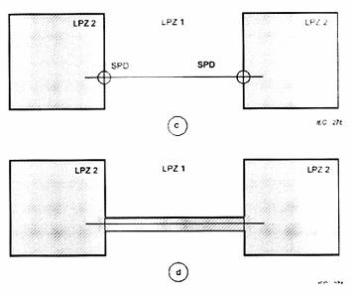
CHÚ THÍCH Hình 3c thể hiện hai LPZ 2 được nối với nhau bằng các đường dây điện hoặc dây tín hiệu. Vì các dây này phải chịu mức đe dọa của LPZ 1 nên cần phải có các SPD ở đầu vào của mỗi LPZ 2.  Hình 3c - Kết nối hai LPZ 2 sử dụng SPD | CHÚ THÍCH: Hình 3d cho thấy rằng nhiễu này có thể tránh được và bỏ qua các SPD nếu sử dụng cáp hoặc đường ống cáp được bảo vệ để nối hai LPZ 2.  Hình 3d - Nối hai LPZ 2 sử dụng các cáp hoặc đường ống cáp được bảo vệ
Hình 3 - Các ví dụ về kết nối LPZ
Việc mở rộng một LPZ vào một LPZ khác có thể là cần thiết trong các trường hợp đặc biệt hoặc có thể được sử dụng để giảm số lượng các SPD cần thiết (xem Hình 4).
Việc đánh giá cụ thể về môi trường điện từ trong 1 LPZ được mô tả trong Phụ lục A.
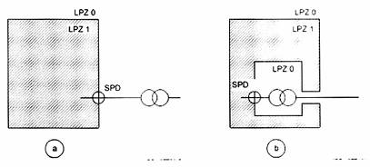
CHÚ THÍCH: Hình 4a thể hiện một kết cấu được cấp nguồn qua máy biến áp. Nếu máy biến áp đặt bên ngoài kết cấu thì chỉ cần bảo vệ đường dây điện hạ áp đi vào kết cấu, bằng cách sử dụng SPD.  Hình 4a - Máy biến áp bên ngoài kết cấu (bên trong LPZ 0) | CHÚ THÍCH: Nếu máy biến áp đặt bên trong kết cấu và không có SPD ở phía cao áp (vì người chủ sở hữu tòa nhà thường không được phép chọn các biện pháp bảo vệ phía cao áp) thì khi đó áp dụng Hình 4b. Hình 4b chỉ ra rằng vấn đề có thể được giải quyết bằng cách mở rộng LPZ 0 vào LPZ 1 và chỉyêu cầu lắp đặt các SPD phía hạ áp.  Hình 4b - Máy biến áp bên trong kết cấu (LPZ 0 mở rộng vào LPZ 1)
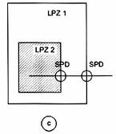 | 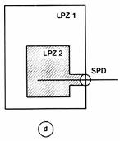
CHÚ THÍCH: Hình 4c thể hiện một LPZ 2 được cung cấp bởi đường dây điện hoặc dây tín hiệu. Đường dây này cần hai SPD phối hợp: một ở biên của LPZ 0/1 và một ở biên của LPZ 1/2.  Hình 4c - Cần hai SPD phối hợp - SPD (giữa các vùng 0/1) và SPD (giữa các vùng 1/2) | CHÚ THÍCH: Hình 4d cho thấy rằng đường dây có thể đi ngay vào LPZ 2 và chỉ cần một SPD nếu LPZ 2 được mở rộng vào LPZ 1 bằng cách sử dụng các cáp hoặc đường ống cáp được bảo vệ. Tuy nhiên SPD này sẽ ngay lập tức giảm mối đe dọa xuống mức của LPZ 2.  Hình 4d - Chỉ cần một SPD - SPD (giữa các vùng 0/2) (LPZ 2 được mở rộng vào LPZ 1)
Hình 4 - Các ví dụ về việc mở rộng vùng bảo vệ chống sét
4.4. SPM cơ bản
Các biện pháp bảo vệ cơ bản chống LEMP bao gồm:
· Nối đất và liên kết (xem Điều 5)
Hệ thống nối đất dẫn và phân tán dòng sét vào đất.
Mạng liên kết làm giảm thiểu chênh lệch điện thế và có thể giảm trường từ.
· Màn chắn từ và định tuyến (xem Điều 6)
Màn chắn không gian làm giảm trường từ bên trong LPZ, sinh ra do sét đánh trực tiếp vào hoặc đánh gần kết cấu, và giảm các đột biến bên trong.
Việc bảo vệ các đường dây bên trong, sử dụng cáp hoặc đường ống cáp có bảo vệ, sẽ giảm thiểu các đột biến cảm ứng bên trong.
Việc định tuyến cho các đường dây bên trong có thể giảm thiểu các vòng cảm ứng và giảm các đột biến bên trong.
CHÚ THÍCH 1: Màn chắn không gian, bảo vệ và định tuyến cho các đường dây bên trong có thể sử dụng kết hợp hoặc riêng rẽ.
Việc bảo vệ các đường dây bên ngoài đi vào kết cấu làm giảm các đột biến dẫn vào các hệ thống bên trong.
· Hệ thống SPD phối hợp (xem Điều 7)
Hệ thống SPD phối hợp sẽ hạn chế ảnh hưởng của các đột biến bắt nguồn từ bên ngoài và các đột biến sinh ra ở bên trong.
· Giao diện cách ly (xem Điều 8)
Giao diện cách ly sẽ hạn chế các ảnh hưởng của đột biến dẫn trong các đường dây đi vào LPZ.
Việc nối đất và liên kết luôn luôn cần được đảm bảo, đặc biệt là liên kết của mỗi dịch vụ dẫn trực tiếp hoặc thông qua SPD liên kết đẳng thế, tại điểm đi vào kết cấu.
SPM khác có thể sử dụng độc lập hoặc kết hợp.
SPM phải chịu được các ứng suất vận hành dự kiến xảy ra tại nơi lắp đặt (ví dụ như các ứng suất do nhiệt độ, độ ẩm, khí quyển ăn mòn, rung, điện áp và dòng điện).
Việc lựa chọn SPM thích hợp nhất phải được thực hiện bằng cách sử dụng đánh giá rủi ro theo TCVN 9888-2 (IEC 62305-2), có tính đến các yếu tố kỹ thuật và kinh tế.
Thông tin thực tế về việc lắp đặt SPM cho các hệ thống bên trong các kết cấu có sẵn được cho trong Phụ lục B.
CHÚ THÍCH 2: Liên kết đẳng thế sét (EB) theo TCVN 9888-3 (IEC 62305-3) sẽ chỉ bảo vệ chống tia lửa điện nguy hiểm. Để bảo vệ các hệ thống bên trong chống đột biến cần có một hệ thống SPD phối hợp phù hợp với tiêu chuẩn này.
CHÚ THÍCH 3: Các thông tin chi tiết về thực hiện SPM có thể có trong TCVN 7447-4-44(IEC 60364-4-44).
5. Nối đất và liên kết
5.1. Quy định chung
Nối đất và liên kết thích hợp dựa trên một hệ thống nối đất hoàn chỉnh (xem Hình 5) kết hợp
- hệ thống đầu tiếp đất (phân tán dòng sét vào đất), và
- mạng liên kết (giảm thiểu chênh lệch điện thế và giảm trường từ).
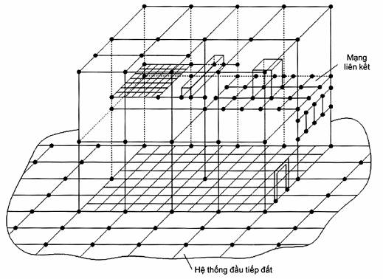
CHÚ THÍCH: Tất cả các dây dẫn được vẽ đều là các phần tử kim loại kết cấu được liên kết hoặc là các dây liên kết. Một số các dây dẫn này cũng có thể làm nhiệm vụ thu, dẫn và phân tán dòng sét vào đất.
Hình 5 - Ví dụ về hệ thống nối đất 3 chiều gồm mạng liên kết được nối với hệ thống đầu tiếp đất
5.2. Hệ thống đầu tiếp đất
Hệ thống đầu tiếp đất của kết cấu phải phù hợp với TCVN 9888-3 (IEC 62305-3). Trong các kết cấu chỉ có hệ thống điện, cho phép sử dụng bố trí nối đất kiểu A nhưng ưu tiên sử dụng bố trí nối đất kiểu B. Trong kết cấu có hệ thống điện tử, khuyến cáo sử dụng bố trínối đất kiểu B.
Điện cực đất vòng xung quanh kết cấu hoặc điện cực đất vòng trong bê tông ở đường bao của móng cần được tích hợp với mạng lưới bên dưới và xung quanh kết cấu, mắt lưới có chiều rộng thông thường là 5 m. Điều này cải thiện đáng kể đặc tính của hệ thống đầu tiếp đất. Nếu nền bê tông cốt thép của móng tạo thành mạng liên kết tốt và được nối với hệ thống đầu tiếp đất thường cứ cách nhau 5 m thì điều này cũng chấp nhận được. Ví dụ về hệ thống đầu tiếp đất dạng lưới của một nhà máy được được cho trong Hình 6.
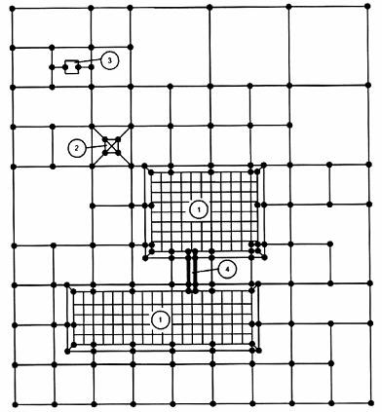
CHÚ DẪN
1 tòa nhà với mạng lưới của bê tông cốt thép
2 tháp ở bên trong nhà máy
3 thiết bị đứng độc lập
4 máng cáp
Hình 6 - Hệ thống đầu tiếp đất dạng lưới của nhà máy
Để giảm chênh lệch điện thế giữa hai hệ thống bên trong, có thể cần thiết trong một số trường hợp đặc biệt để cách ly các hệ thống nối đất, có thể áp dụng các phương pháp dưới đây:
- một số dây liên kết song song chạy trong cùng một tuyến với các cáp điện, hoặc cáp được chạy trong các đường ống bê tông cốt thép (hoặc các đường ống kim loại được liên kết liên tục), mà đã được tích hợp vào cả hai hệ thống đầu tiếp đất;
- cáp được bảo vệ bằng màn chắn có tiết diện đủ, và được nối với các hệ thống nối đất riêng biệt ở cả hai đầu.
5.3. Mạng liên kết
Mạng liên kết trở kháng thấp là cần thiết để tránh chênh lệch điện thế nguy hiểm giữa tất cả các thiết bị bên trong LPZ bên trong. Hơn nữa, mạng liên kết này cũng làm giảm trường từ (xem Phụ lục A).
Điều này có thể được thực hiện bằng một mạng liên kết dạng lưới tích hợp với các phần dẫn điện của kết cấu hoặc các phần của hệ thống bên trong, và bằng các phần kim loại hoặc dịch vụ dẫn liên kết tại biên của mỗi LPZ một cách trực tiếp hoặc thông qua SPD thích hợp.
Mạng liên kết có thể được bố trí ở dạng kết cấu lưới ba chiều với độ rộng thông thường của mỗi mắt lưới là 5 m (xem Hình 5). Kiểu này đòi hỏi nhiều mối nối liên kết giữa các thành phần kim loại bên trong hoặc trên kết cấu (ví dụ như cốt thép trong bê tông, thanh ray của thang máy, cần trục, mái kim loại, mặt tiền bằng kim loại, khung kim loại của cửa và cửa sổ, khung kim loại của nền nhà, các đường ống cung cấp dịch vụ và máng cáp). Các thanh liên kết (ví dụ như các thanh liên kết vòng, một vài thanh liên kết ở các tầng khác nhau của kết cấu) và các màn chắn từ của LPZ phải được tích hợp theo cách tương tự.
Ví dụ về các mạng liên kết được cho trong Hình 7 và Hình 8.
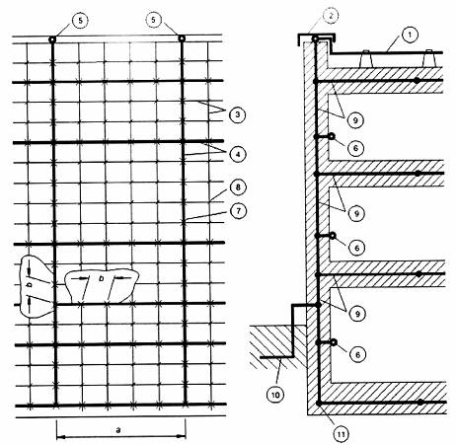
CHÚ DẪN
1 Dây thu sét
2 Tấm kim loại của tường chắn trên mái
3 Thanh cốt thép
4 Lưới dẫn đặt chồng lên cốt thép
5 Mối nối của lưới dẫn điện
6 Mối nối dùng cho thanh liên kết bên trong
7 Đấu nối bằng cách hàn hoặc kẹp
8 Đấu nối bất kỳ
9 Cốt thép trong bê tông (có lưới dẫn điện đặt chồng lên)
10 Điện cực đất vòng (nếu có)
11 Điện cực đất móng
a khoảng cách thông thường là 5 m cho lưới dẫn điện đặt chồng lên
b khoảng cách thông thường là 1 m để nối lưới này với cốt thép
Hình 7 - Sử dụng các thanh cốt thép của kết cấu để liên kết đẳng thế
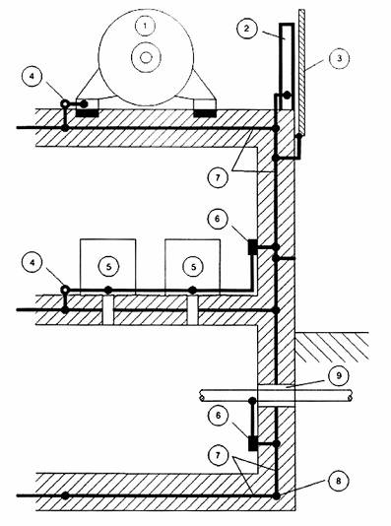
CHÚ DẪN
1 Thiết bị cấp điện
2 Rầm thép
3 Tấm phủ kim loại của mặt tiền
4 Mối nối liên kết
5 Thiết bị điện hoặc điện tử
6 Thanh liên kết
7 Cốt thép trong bê tông (có lưới dẫn đặt chồng lên)
8 Điện cực đất móng
9 Lối vào chung cho các dịch vụ khác nhau
Hình 8 - Liên kết đẳng thế trong một kết cấu có cốt thép
Các phần dẫn điện (ví dụ như tủ bảng điện, vỏ máy, giá đỡ) và dây dẫn nối đất bảo vệ (PE) của các hệ thống bên trong phải được nối với mạng liên kết theo các cấu hình dưới đây (xem Hình 9):
 | Cấu hình nối sao S | Cấu hình dạng lưới M
Cấu hình cơ bản | 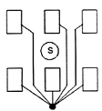 | 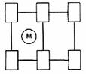
Tích hợp vào mạng liên kết | 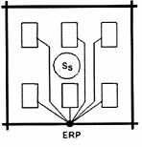 | 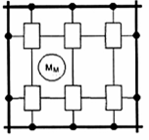
CHÚ DẪN
Mạng liên kết
Dây liên kết
Thiết bị
Điểm liên kết với mạng liên kết
EPR Điểm đất chuẩn
S_{S} Cấu hình điểm sao được tích hợp bằng điểm sao
M_{M} Cấu hình lưới được tích hợp bằng lưới
Hình 9 - Tích hợp các phần dẫn của hệ thống bên trong vào mạng liên kết
Nếu sử dụng cấu hình S thì tất cả các bộ phận kim loại (như tủ bảng điện, vỏ máy, giá đỡ) của các hệ thống bên trong phải được cách ly với hệ thống nối đất. Cấu hình S phải được tích hợp vào hệ thống nối đất chỉ bằng một thanh liên kết duy nhất có vai trò như điểm đất chuẩn (EPR) tạo thành kiểu S_{S}. Khi sử dụng cấu hình S, tất cả các đường dây giữa các thiết bị riêng lẻ phải chạy song song và gần với các dây liên kết theo cấu hình sao để tránh các vòng cảm ứng. Cấu hình S có thể được sử dụng ở những nơi mà các hệ thống bên trong được đặt trong không gian nhỏ và tất cả các đường dây đều đi vào hệ thống tại cùng một điểm.
Nếu sử dụng cấu hình M thì các bộ phận kim loại (như tủ bảng điện, vỏ máy, giá đỡ) của các hệ thống bên trong không cần phải cách ly với hệ thống nối đất nhưng phải được tích hợp vào hệ thống nối đất này thông qua các điểm liên kết, tạo thành kiểu M_{M}. Cấu hình M thường được sử dụng cho các hệ thống bên trong trải dài trong một vùng rộng hoặc trong toàn bộ kết cấu, nơi mà có nhiều đường dây chạy giữa các phần của một thiết bị, và nơi mà các dây dẫn đi vào kết cấu tại một số điểm.
Trong hệ thống phức, các ưu điểm của cả hai cấu hình (S và M) có thể được kết hợp như minh họa trên Hình 10, tạo thành kiểu kết hợp 1 (S_{S} kết hợp với M_{M}) và kiểu thứ 2 (M_{S}kết hợp với M_{M}).
 | Kết hợp 1 | Kết hợp 2
Tích hợp vào mạng liên kết | 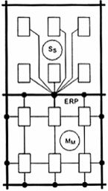 | 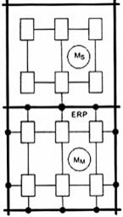
CHÚ DẪN
Mạng liên kết
Dây liên kết
Thiết bị
Điểm liên kết với mạng liên kết
EPR Điểm đất chuẩn
S_{S} Cấu hình điểm sao được tích hợp bằng điểm sao
M_{M} Cấu hình lưới được tích hợp bằng lưới
M_{S} Cấu hình lưới được tích hợp bằng điểm sao
Hình 10 - Kết hợp các phương pháp tích hợp các phần dẫn điện của hệ thống bên trong vào mạng liên kết
5.4. Các thanh liên kết
Các thanh liên kết được lắp đặt để liên kết:
- tất cả các dịch vụ dẫn đi vào LPZ (trực tiếp hoặc thông qua SPD thích hợp),
- dây nối đất bảo vệ PE,
- các bộ phận kim loại của hệ thống bên trong (tủ bảng điện, vỏ máy, giá đỡ),
- các màn chắn từ của LPZ tại chu vi hoặc bên trong kết cấu.
Các quy tắc lắp đặt sau là quan trọng đối với liên kết hiệu quả:
- tiêu chí cơ bản cho tất cả các mạng liên kết đó là mạng liên kết có trở kháng thấp;
- thanh liên kết cần được nối với hệ thống nối đất qua một tuyến ngắn nhất có thể;
- vật liệu và kích thước của các thanh liên kết và của dây dẫn liên kết phải phù hợp với 5.6;
- SPD cần phải được lắp đặt theo cách sao cho có thể sử dụng các đấu nối ngắn nhất có thể đến thanh liên kết và đến các dây dẫn mang điện để giảm thiểu sụt áp do cảm ứng.
- ở phía được bảo vệ của mạch điện (phía sau của SPD), các ảnh hưởng cảm ứng lẫn nhau cần được giảm thiểu bằng cách giảm thiểu diện tích các vòng hoặc sử dụng cáp hoặc đường ống cáp được bảo vệ.
5.5. Liên kết tại biên của LPZ
Trong trường hợp xác định LPZ, phải có liên kết cho tất cả các phần kim loại và dịch vụ kim loại (ví dụ các đường ống kim loại, đường dây điện hoặc đường dây tín hiệu) đi xuyên qua biên của LPZ.
CHÚ THÍCH: Liên kết của các dịch vụ đi vào LPZ 1 cần được thảo luận với các nhà cung cấp dịch vụ có liên quan (ví dụ như các cơ quan quản lý hệ thống điện hoặc hệ thống viễn thông) vì có thể sẽ có những yêu cầu mâu thuẫn nhau.
Liên kết phải được thực hiện thông qua các thanh liên kết, các thanh này được đặt gần nhất có thể với điểm đi vào tại đường biên.
Trong trường hợp có thể, các dịch vụ nên đi vào LPZ ở cùng một vị trí và được nối với cùng một thanh liên kết. Nếu các dịch vụ đi vào LPZ ở những vị trí khác nhau, mỗi dịch vụ phải được nối với một thanh liên kết và các thanh liên kết này phải được nối với nhau. Để làm điều này thì nên dùng một thanh liên kết dạng vòng (vòng dẫn).
Luôn yêu cầu phải có SPD liên kết đẳng thế tại lối vào của LPZ để liên kết các đường dây đi vào, mà các đường dây này đã được nối với các hệ thống bên trong của LPZ, với thanh liên kết. Sử dụng LPZ liên kết hoặc mở rộng có thể giảm số lượng các SPD cần thiết.
Cáp được bảo vệ hoặc đường ống cáp kim loại được liên kết tại biên của mỗi LPZ, có thể được sử dụng để liên kết một vài LPZ cùng cấp để tạo thành một LPZ hoặc để mở rộng một LPZ đến biên tiếp theo.
5.6. Vật liệu và kích thước của các bộ phận liên kết
Vật liệu, kích thước và các điều kiện sử dụng phù hợp với TCVN 9888-3 (IEC 62305-3). Tiết diện nhỏ nhất của các bộ phận liên kết phải phù hợp với Bảng 1 dưới đây.
Kích thước của gá kẹp phụ thuộc vào các giá trị của dòng điện sét của LPL (xem TCVN 9888-1 (IEC 62305-1)) và các phân tích chia dòng (xem TCVN 9888-3 (IEC 62305-3)).
SPD phải có kích thước theo Điều 7.
Bảng 1 - Tiết diện nhỏ nhất của các bộ phận liên kết
Bộ phận liên kết |  | Vật liệu ª | Tiết diện ^{b}  mm
Các thanh liên kết (đồng, thép mạ đồng hoặc thép mạ kẽm) |  | Cu, Fe | 50
Dây dẫn nối từ các thanh liên kết đến hệ thống đất hoặc đến các thanh liên kết khác (mang toàn bộ hoặc một phần dòng điện sét) |  | Cu  Al  Fe | 16  25  50
Dây dẫn nối từ hệ thống lắp đặt kim loại bên trong đến các thanh liên kết (mang một phần dòng điện sét) |  | Cu  Al  Fe | 6  10  16
Dây dẫn nối đất cho SPD (mang toàn bộ hoặc một phần lớn dòng điện sét) ^{c} | Cấp I  Cấp II  Cấp III  Các SPD khác ^{d} | Cu | 16  6  1  1
ª Khi sử dụng các vật liệu khác thì tiết diện phải đảm bảo điện trở tương đương.
^{b} Ở một số nước, cho phép sử dụng kích thước dây dẫn nhỏ hơn với điều kiện là đáp ứng các yêu cầu về nhiệt và về cơ - xem Phụ lục D của TCVN 9888-1:2013 (IEC 62305-1:2010).
^{c} Đối với các SPD sử dụng trong các ứng dụng cấp điện, thông tin bổ sung để nối các dây dẫn được cho trong TCVN 7447-5-53 (IEC 60364-5-53) và IEC 61643-12.
^{d} Các SPD khác bao gồm cả các SPD sử dụng trong hệ thống viễn thông và truyền tín hiệu.
6. Màn chắn từ và định tuyến dây
6.1. Quy định chung
Màn chắn từ có thể giảm trường điện từ cũng như biên độ của các đột biến cảm ứng bên trong. Việc định tuyến thích hợp của các đường dây bên trong cũng có thể giảm thiểu biên độ của các đột biến cảm ứng bên trong. Cả hai biện pháp này đều có hiệu quả trong việc giảm các hư hỏng vĩnh viễn cho các hệ thống bên trong.
6.2. Màn chắn không gian
Các màn chắn không gian xác định vùng được bảo vệ, mà vùng này có thể bao phủ toàn bộ kết cấu, một phần kết cấu, một phòng duy nhất hoặc chỉ là vỏ thiết bị. Các màn chắn này có thể là dạng lưới hoặc là các màn chắn kim loại liền, hoặc là “các thành phần cơ bản” của bản thân kết cấu (xem TCVN 9888-3 (IEC 62305-3)).
Các màn chắn không gian thích hợp để bảo vệ một vùng xác định của kết cấu hơn là bảo vệ một số thiết bị riêng lẻ. Nên có kế hoạch lắp đặt các màn chắn không gian ngay trong giai đoạn đầu của thiết kế một kết cấu mới hoặc một hệ thống bên trong mới. Việc cải tạo hệ thống lắp đặt đã có thể làm tăng chi phí và việc lắp đặt khó khăn hơn.
6.3. Che chắn cho các đường dây bên trong
Việc che chắn có thể chỉ được sử dụng cho các cáp và thiết bị của các hệ thống cần bảo vệ; màn chắn bằng kim loại của cáp, các đường ống cáp bằng kim loại khép kín và các vỏkim loại của thiết bị được sử dụng cho mục đích này.
6.4. Định tuyến các đường dây bên trong
Việc định tuyến thích hợp cho các đường dây bên trong sẽ giảm thiểu các mạch vòng cảm ứng và giảm được việc tạo ra các điện áp đột biến bên trong kết cấu. Diện tích mạch vòng này có thể được giảm thiểu bằng cách định tuyến cho cáp gần với các phần sẵn có của kết cấu mà chúng đã được nối đất và/hoặc bằng cách cho các đường dây điện và dây tín hiệu đi cùng với nhau.
CHÚ THÍCH: Có thể vẫn cần có khoảng cách giữa các đường dây điện và các đường dây tín hiệu không được che chắn để tránh nhiễu.
6.5. Che chắn cho các đường dây bên ngoài
Che chắn cho các đường dây bên ngoài đi vào kết cấu bao gồm màn chắn cáp, các đường ống cáp bằng kim loại khép kín và các đường ống cáp trong bê tông kết nối với cốt thép. Việc che chắn cho các đường dây bên ngoài là có ích nhưng thường không phải làtrách nhiệm của người hoạch định SPM (vì thường thì chủ sở hữu các đường dây bên ngoài là nhà cung cấp mạng).
6.6. Vật liệu và kích thước của các màn chắn từ
Tại biên của LPZ 0_{A} và LPZ 1, vật liệu và kích thước của các màn chắn từ (ví dụ như các màn chắn không gian dạng lưới, màn chắn cáp và vỏ của thiết bị) phải phù hợp với các yêu cầu của TCVN 9888-3 (IEC 62305-3) đối với dây thu sét và/hoặc dây dẫn sét. Cụ thể là:
- chiều dày nhỏ nhất của các phần kim loại dạng tấm, đường ống kim loại, màn chắn cáp phải phù hợp với Bảng 3 của TCVN 9888-3:2013 (IEC 62035-3:2010);
- bố trí màn chắn không gian dạng lưới và tiết diện nhỏ nhất của các dây dẫn của nó phải phù hợp với Bảng 6 của TCVN 9888-3:2013 (IEC 62035-3:2010).
Kích thước của các màn chắn từ không được thiết kế để dẫn dòng sét thì không yêu cầu phải phù hợp với Bảng 3 và Bảng 6 của TCVN 9888-3:2013 (IEC 62035-3:2010):
- tại biên của các LPZ 1/2 hoặc cao hơn với điều kiện là khoảng cách ly s giữa màn chắn từ và LPS được đảm bảo (xem 6.3 của TCVN 9888-3:2013 (IEC 62035-3:2010)),
- tại biên của LPZ bất kỳ, nếu số lượng các trường hợp nguy hiểm N_{D} do sét đánh vào kết cấu là không đáng kể, tức là N_{D} < 0,01 trong một năm.
7. Hệ thống SPD phối hợp
Việc bảo vệ các hệ thống bên trong chống đột biến đòi hỏi sự tiếp cận có tính hệ thống bao gồm các SPD phối hợp cho cả đường dây điện và đường dây tín hiệu. Quy tắc cho việc lựa chọn và lắp đặt hệ thống SPD phối hợp là giống nhau trong cả hai trường hợp (xem Phụ lục C).
Trong SPM sử dụng khái niệm vùng bảo vệ chống sét có nhiều hơn một vùng LPZ bên trong (LPZ 1, LPZ 2 và cao hơn), (các) SPD phải được đặt ở lối đường dây đi vào từng LPZ (xem Hình 2).
Trong SPM chỉ sử dụng LPZ 1, SPD phải được đặt ít nhất ở lối đường dây đi vào LPZ 1.
Trong cả hai trường hợp, có thể yêu cầu các SPD bổ sung nếu khoảng cách giữa vị trí của SPD và thiết bị cần bảo vệ là quá dài (xem Phụ lục C).
Các yêu cầu thử nghiệm SPD phải phù hợp với:
- IEC 61643-1 đối với các hệ thống điện,
- IEC 61643-21 đối với các hệ thống viễn thông và truyền tín hiệu.
Thông tin về lựa chọn và lắp đặt hệ thống SPD phối hợp được cho trong Phụ lục C. Lựa chọn và lắp đặt hệ thống SPD phối hợp cũng phải phù hợp với:
- IEC 61463-12 và TCVN 7447-5-53 (IEC 60364-5-53) về bảo vệ các hệ thống điện,
- IEC 61643-22 về bảo vệ các hệ thống viễn thông và truyền tín hiệu.
Thông tin và hướng dẫn về biên độ của đột biến sinh ra bởi sét, dùng để xác định kích thước các SPD lắp đặt ở các vị trí khác nhau của kết cấu, được cho trong Phụ lục D của tiêu chuẩn này và Phụ lục E của TCVN 9888-1:2013 (IEC 62305-1:2010).
8. Giao diện cách ly
Giao diện cách ly có thể được sử dụng để giảm ảnh hưởng của LEMP. Việc bảo vệ các giao diện cách ly này chống quá điện áp, khi thiết, có thể đạt được bằng cách sử dụng các SPD. Mức chịu đựng của giao diện cách ly và mức bảo vệ điện áp của SPD U_{P} phải phù hợp với cấp quá điện áp của IEC 60664-1.
CHÚ THÍCH: Mục đích của tiêu chuẩn này nhằm giải quyết việc bảo vệ các thiết bị bên trong một kết cấu mà không phải bảo vệ các kết cấu liên kết, với các kết cấu liên kết thì việc dùng máy biến áp cách ly có thể mang lại lợi ích nào đó.
9. Quản lý SPM
9.1. Quy định chung
Để có được hệ thống bảo vệ hiệu quả và hợp lý về chi phí, việc thiết kế cần phải được thực hiện trong giai đoạn thiết kế và trước khi xây dựng. Điều này cho phép tối ưu hóa việc sử dụng các thành phần sẵn có của kết cấu và lựa chọn sự thỏa hiệp tốt nhất cho bố trí cáp và vị trí đặt thiết bị.
Để cải tạo các kết cấu sẵn có, chi phí cho SPM thường cao hơn so với chi phí cho kết cấu mới. Tuy nhiên, có thể giảm thiểu chi phí bằng cách lựa chọn LPZ hợp lý, sử dụng các hệ thống lắp đặt sẵn có hoặc bằng cách nâng cấp chúng.
Bảo vệ hợp lý chỉ có thể đạt được nếu
- các điều khoản được xác định bởi các chuyên gia về bảo vệ chống sét,
- có sự phối hợp tốt giữa các chuyên gia về xây dựng và các chuyên gia về SPM (ví dụ như các kỹ sư xây dựng và các kỹ sư điện),
- tuân thủ kế hoạch quản lý trong 9.2.
SPM phải được bảo trì bằng cách kiểm tra và bảo trì. Sau khi có các thay đổi liên quan đến kết cấu hoặc biện pháp bảo vệ, cần tiến hành lại việc đánh giá rủi ro.
9.2. Kế hoạch quản lý SPM
Lập kế hoạch và phối hợp các SPM đòi hỏi phải có một kế hoạch quản lý (xem Bảng 2), bắt đầu với đánh giá rủi ro ban đầu (TCVN 9888-2 (IEC 62305-2)) để xác định các biện pháp bảo vệ cần thiết nhằm giảm rủi ro đến mức chấp nhận được. Để đạt được điều này, phải xác định các vùng bảo vệ chống sét.
Dựa vào LPL được xác định trong TCVN 9888-1 (IEC 62305-1), và các biện pháp bảo vệ cần áp dụng, phải thực hiện các bước sau:
- phải cung cấp hệ thống nối đất gồm mạng liên kết và hệ thống đầu tiếp đất;
- phần kim loại bên ngoài và các dịch vụ đi vào phải được nối trực tiếp hoặc thông qua SPD thích hợp;
- hệ thống bên trong phải được tích hợp vào mạng liên kết;
- có thể thực hiện màn chắn không gian kết hợp với định tuyến đường dây và che chắn đường dây;
- phải xác định các yêu cầu đối với hệ thống SPD phối hợp;
- phải xác định sự phù hợp của giao diện cách ly:
- đối với các hệ thống sẵn có, có thể cần các biện pháp đặc biệt (xem Phụ lục B).
Sau đó tỷ số chi phí/lợi ích của biện pháp bảo vệ được chọn cần được tính toán lại và được tối ưu hóa bằng cách sử dụng các phương pháp đánh giá rủi ro.
Bảng 2 - Kế hoạch quản lý SPM đối với các tòa nhà mới và đối với các thay đổi lớn trong xây dựng hoặc sử dụng tòa nhà
Bước | Mục đích | Được thực hiện bởi
Phân tích rủi ro ban đầu ª | Kiểm tra sự cần thiết của bảo vệ chống LEMP  Nếu cần, chọn SPM thích hợp sử dụng phương pháp đánh giá rủi ro  Kiểm tra sự giảm rủi ro sau mỗi biện pháp bảo vệ được áp dụng | Chuyên gia bảo vệ chống sét^{b}  Chủ nhà
Phân tích rủi ro kết thúc ª | Tỷ số chi phí/lợi ích đối với biện pháp bảo vệ được chọn cần được tối ưu hóa bằng cách sử dụng lại đánh giá rủi ro.  Khi đó xác định được:  - LPZ và các tham số của sét  - LPZ và các biên của chúng | Chuyên gia bảo vệ chống sét^{b}  Chủ nhà
Lập kế hoạch SPM | Xác định SPM:  - biện pháp màn chắn không gian  - mạng liên kết  - hệ thống đầu tiếp đất  - che chắn và định tuyến đường dây  - hệ thống SPD phối hợp  - giao diện cách ly | Chuyên gia bảo vệ chống sét^{b}  Chủ nhà  Kiến trúc sư  Nhà thiết kế các hệ thống bên trong  Nhà thiết kế các hệ thống lắp đặt liên quan
Thiết kế SPM | Các bản vẽ và mô tả chung  Chuẩn bị danh sách các nhà thầu  Các bản vẽ chi tiết và thời gian biểu cho việc lắp đặt | Kỹ sư hoặc tương đương
Lắp đặt SPM cùng với giám sát | Chất lượng của hệ thống lắp đặt  Hồ sơ, tài liệu  Có thể xem xét chỉnh sửa lại các bản vẽ chi tiết | Chuyên gia bảo vệ chống sét  Người lắp đặt SPM  Kỹ sư  Chuyên gia giám sát
Phê duyệt SPM | Kiểm tra và báo cáo về tình trạng của hệ thống | Chuyên gia bảo vệ chống sét độc lập  Chuyên gia giám sát
Kiểm tra lại | Đảm bảo tính hợp lý của SPM | Chuyên gia bảo vệ chống sét  Chuyên gia giám sát
ª Xem TCVN 9888-2 (IEC 62305-2)
^{b} Có kiến thức sâu rộng về EMC và kiến thức về thực tế lắp đặt.
9.3. Kiểm tra SPM
9.3.1. Quy định chung
Kiểm tra bao gồm xem xét các tài liệu kỹ thuật, kiểm tra trực quan và phép đo/thử nghiệm. Mục đích của việc kiểm tra nhằm xác minh rằng
- SPM phù hợp với thiết kế,
- SPM có khả năng thực hiện các chức năng theo thiết kế,
- biện pháp bảo vệ bổ sung mới bất kỳ được tích hợp đúng vào SPM.
Phải tiến hành kiểm tra
- trong suốt quá trình lắp đặt SPM,
- sau khi lắp đặt SPM,
- định kỳ,
- sau khi có sự thay đổi các thành phần liên quan đến SPM,
- có thể sau khi sét đánh vào kết cấu (ví dụ như khi được chỉ ra bởi bộ đếm sét, hoặc khi có người làm chứng đã nhìn thấy sét đánh vào kết cấu, hoặc khi có bằng chứng nhìn thấy được rằng kết cấu bị hư hại do sét).
Phải xác định tần suất kiểm tra định kỳ có lưu ý đến
- môi trường tại vị trí lắp đặt, ví dụ như các điều kiện về đất ăn mòn hoặc khí quyển ăn mòn,
- kiểu biện pháp bảo vệ được sử dụng.
CHÚ THÍCH: Trong trường hợp không có một yêu cầu cụ thể nào từ các cơ quan có thẩm quyền thì nên sử dụng các giá trị cho trong Bảng E.2 của TCVN 9888-3:2013 (IEC 62305-3:2010).
9.3.2. Quy trình kiểm tra
9.3.2.1. Xem xét tài liệu kỹ thuật
Sau khi lắp đặt các biện pháp SPM mới, các tài liệu kỹ thuật phải được xem xét sự phù hợp với các tiêu chuẩn liên quan và sự hoàn thiện của chúng. Do vậy, các tài liệu kỹ thuật phải được cập nhật liên tục, ví dụ sau khi thay đổi hoặc mở rộng SPM.
9.3.2.2. Kiểm tra trực quan
Kiểm tra trực quan phải được tiến hành để xác nhận rằng
- không có sự nới lỏng bất kỳ hoặc nứt/vỡ ngẫu nhiên trong các dây dẫn và mối nối.
- không có phần nào của hệ thống bị yếu do ăn mòn, đặc biệt là ở mức mặt đất,
- dây liên kết và màn chắn cáp không bị hư hại và được nối với nhau,
- không có bổ sung hoặc thay đổi nào đòi hỏi thêm các biện pháp bảo vệ,
- không có dấu hiệu nào cho thấy các SPD và các cầu chảy hoặc dao cách ly của chúng bị hư hại,
- duy trì định tuyến đường dây hợp lý,
- duy trì được khoảng cách an toàn đến màn chắn không gian.
9.3.2.3. Phép đo
Phép đo sự liên tục về điện cần được tiến hành trên các phần của hệ thống nối đất và hệ thống liên kết, các phần này không nhìn thấy được để kiểm tra.
CHÚ THÍCH: Nếu SPD không có các chỉ dẫn trực quan (cờ báo), phép đo cần được tiến hành theo các hướng dẫn của nhà chế tạo để xác minh trạng thái hoạt động của nó, khi cần.
9.3.3. Tài liệu kiểm tra
Tài liệu hướng dẫn kiểm tra cần được chuẩn bị để tạo thuận lợi cho quá trình kiểm tra. Tài liệu hướng dẫn cần chứa các thông tin đầy đủ để hỗ trợ người kiểm tra hoàn thành công việc của họ, vì vậy phải lập tài liệu kiểm tra có chứa tất cả các khía cạnh của hệ thống lắp đặt và các bộ phận của hệ thống, các phương pháp thử nghiệm và số liệu thử nghiệm đã được ghi lại.
Người kiểm tra phải chuẩn bị bản báo cáo mà sẽ được đính kèm với tài liệu kỹ thuật và các báo cáo kiểm tra trước đó. Báo cáo kiểm tra phải chứa các thông tin bao gồm:
- tình trạng chung của SPM,
- sai khác bất kỳ so với tài liệu kỹ thuật,
- kết quả của các phép đo đã thực hiện.
9.4. Bảo trì
Sau khi kiểm tra, tất cả các sai sót đã chỉ ra phải được sửa chữa ngay. Nếu cần, phải cập nhật các tài liệu kỹ thuật.

Phụ lục A
(tham khảo)
Cơ sở của việc đánh giá môi trường điện từ trong LPZ
A.1. Quy định chung
Phụ lục A cung cấp thông tin để đánh giá môi trường điện từ bên trong LPZ, việc đánh giá này có thể được sử dụng cho việc bảo vệ chống LEMP. Đánh giá này cũng thích hợp cho việc bảo vệ chống nhiễu điện tử.
A.2. Ảnh hưởng của thiệt hại do sét lên hệ thống điện và điện tử do sét
A.2.1. Nguồn gây thiệt hại
Nguồn chính gây thiệt hại là dòng điện sét và trường từ của nó, trường từ này có cùng dạng sóng với dòng điện sét.
CHÚ THÍCH: Khi cân nhắc bảo vệ, ảnh hưởng của trường điện của sét thường ít được quan tâm.
A.2.2. Đối tượng thiệt hại
Các hệ thống bên trong, được lắp đặt trong hoặc trên kết cấu chỉ có mức chịu đột biến và trường từ giới hạn, có thể bị hỏng hoặc hoạt động sai khi bị ảnh hưởng của sét và trường từ đi theo nó.
Các hệ thống lắp bên ngoài kết cấu có thể bị nguy hiểm do trường từ không suy giảm và, nếu đặt ở vị trí không được bảo vệ, do các đột biến có độ lớn nhỏ hơn hoặc bằng dòng điện sét toàn phần của sét đánh trực tiếp.
Các hệ thống lắp đặt bên trong kết cấu có thể bị nguy hiểm do trường từ suy giảm còn lại, do các đột biến dẫn hoặc cảm ứng bên trong và do các đột biến bên ngoài dẫn theo các đường dây đi vào kết cấu.
Thông tin liên quan đến mức chịu đựng của thiết bị được nêu trong các tiêu chuẩn dưới đây:
· mức điện áp xung danh định của hệ thống lắp đặt điện được xác định trong Bảng F.1 của IEC 60664-1:2007. Mức chịu đựng được xác định bởi điện áp chịu xung danh định 1,5 kV - 2,5 kV - 4 kV và 6 kV đối với các hệ thống điện có điện áp 230/400 V và 277/480 V;
· mức chịu đựng của các thiết bị viễn thông được nêu trong ITU-T K.20^{[3]}, K.21^{[4]} và K.45^{[5]}.
Mức chịu đựng của thiết bị thường được xác định trong tờ quy định kỹ thuật đi kèm với thiết bị hoặc có thể được thử nghiệm
· theo đột biến dẫn sử dụng IEC 61000-4-5 với các mức điện áp thử nghiệm: 0,5 kV - 1 kV - 2 kV và 4 kV ở dạng sóng 1,2/50 ms và với các mức thử nghiệm đối với dòng điện là: 0,25 kA - 0,5 kA - 1 kA và 2 kA ở dạng sóng 8/20 ms,
CHÚ THÍCH: Để một số thiết bị cụ thể có thể đáp ứng các tiêu chuẩn nêu trên, chúng có thể phải kết hợp với các SPD bên trong. Đặc tính của các SPD bên trong này có thể ảnh hưởng đến các yêu cầu phối hợp.
· theo trường từ sử dụng IEC 61000-4-9 với các mức thử nghiệm 100 A/m - 300 A/m - 1 000 A/m ở dạng sóng 8/20 ms và IEC 61000-4-10 với các mức thử nghiệm 10 A/m - 30 A/m -100 A/m ở 1 MHz.
Thiết bị không phù hợp với các thử nghiệm phát xạ và miễn nhiễm bức xạ tần số radio (RF), được xác định trong các tiêu chuẩn sản phẩm EMC liên quan, có thể bị nguy hiểm do trường từ bức xạ trực tiếp lên chúng. Mặt khác, có thể bỏ qua thiệt hại của thiết bị phù hợp với tiêu chuẩn này.
A.2.3. Cơ chế liên kết giữa đối tượng thiệt hại và nguồn gây thiệt hại
Mức chịu đựng của thiết bị cần tương thích với nguồn gây thiệt hại. Để đạt được điều này, cơ chế liên kết cần được điều khiển thích hợp bằng việc tạo ra các vùng bảo vệ chống sét (LPZ).
A.3. Màn chắn không gian, định tuyến đường dây và che chắn đường dây
A.3.1. Quy định chung
Có thể giảm trường từ bên trong LPZ do sét đánh vào kết cấu hoặc vào đất gần kết cấu chỉ bằng màn chắn không gian của LPZ. Đột biến cảm ứng trong hệ thống điện tử có thể được giảm thiểu bằng màn chắn không gian hoặc bằng định tuyến và che chắn đường dây, hoặc bằng kết hợp cả hai phương pháp.
Hình A.1 là một ví dụ của LEMP trong trường hợp sét đánh vào kết cấu có các vùng bảo vệ chống sét LPZ 0, LPZ 1 và LPZ 2. Hệ thống điện tử cần bảo vệ được lắp đặt ở trong LPZ 2.
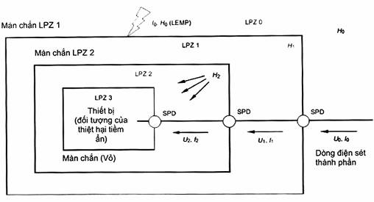
Hình A.1 - Trường hợp LEMP do sét đánh
Trong Bảng A.1, các điểm 1, 2, và 3 xác định các tham số l₀, H₀ và U_{W} của Hình A.1; các tham số thử nghiệm thích hợp, để đảm bảo rằng thiết bị có khả năng chịu ứng suất dự kiến ở nơi lắp đặt, được cho trong các điểm 4 và 5.
Bảng A.1 - Các tham số liên quan đến nguồn gây thiệt hại và thiết bị
1 | Nguồn chính gây thiệt hại LEMP  Được xác định từ các tham số liên quan đến LPL I đến IV
 | TCVN 9888-1 (IEC 62305-1) |  |  |  | Xung  mS |  | Biên độ đối với LPL  I - II - III - IV  kA |  | Độ dốc đối với LPL  I - II - III - IV  kA/mS |  | Các ảnh hưởng liên quan:
 |  | l₀ |  |  | 10/350  1/200  0,25/100 |  | 200 - 150 - 100 - 100  100 - 75 - 50 - 50  50 - 37,5 - 25 - 25 |  | 20 - 15 - 10 -10  100 - 75 - 50 - 50  200 - 150 - 100 - 100 |  | Dòng điện sét thành phần  Cảm ứng  Cảm ứng
 |  | H₀ |  |  | Rút ra từ l₀ tương ứng
2 | Mức điện áp xung danh định của hệ thống điện  Như đã xác định đối với cấp quá điện áp từ I đến IV với điện áp danh nghĩa 230/400 V và 277/480 V:
 | IEC 60664-1 U_{w} Cấp quá điện áp I đến IV 6 kV - 4 kV - 2,5 kV - 1,5 kV
3 | Mức chịu đựng của các thiết bị viễn thông  ITU-T K.20^{[3]}, K.21^{[4]} và K.45^{[5]}
4 | Thử nghiệm đối với thiết bị không có tiêu chuẩn sản phẩm phù hợp  Mức chịu đựng của thiết bị như được định nghĩa cho các ảnh hưởng của sét do dẫn(U, I)
 | IEC 61000-4-5 |  | U_{oc} |  |  | Xung 1,2/50 ms |  | 4 kV - 2 kV - 1 kV - 0,5 kV
 |  |  | I_{SC} |  |  | Xung 8/20 ms |  | 2 kVA - 1 kVA - 0,5 kVA -0,25 kVA
5 | Thử nghiệm đối với thiết bị không phù hợp với các chuẩn sản phẩm EMC liên quan  Mức chịu đựng của thiết bị như được định nghĩa cho các ảnh hưởng của sét do bức xạ (H)
 | IEC 61000-4-9 |  |  | H |  | Xung 8/20 ms,  (dao động tắt dần 25 kHz, T_{P} = 10 ms) |  |  |  | 1 000 A/m - 300 A/m - 100 A/m
 | IEC 61000-4-10 |  |  | H |  | Dao dộng tắt dần 1 MHz  (xung 0,2/0,5 ms, T_{P} = 10 ms) |  |  |  | 100 A/m - 30 A/m - 10 A/m
Nguồn điện từ chính gây thiệt hại cho hệ thống điện tử là dòng điện sét I₀ và trường từH₀. Các dòng điện sét thành phần chạy qua các dịch vụ đi vào kết cấu. Các dòng điện này cũng như các trường từ có dạng sóng gần như giống nhau. Dòng điện sét được coi là gồm cú sét dương đầu tiên I_{F}. (thường là dạng sóng 10/350 ms có đuôi dài), cú sét âm đầu tiên I_{FN} (dạng sóng 1/200 ms) và các cú sét tiếp theo I_{s} (dạng sóng 0,25/100 ms). Dòng điện của cú sét dương đầu tiên I_{F} tạo ra trường từ H_{F}, dòng điện của cú sét âm đầu tiên I_{FN} tạo ra trường từ H_{FN}, và các dòng điện của các cú sét tiếp theo I_{s} tạo ra trường từ H_{s}.
Ảnh hưởng của cảm ứng từ chủ yếu gây ra do sườn tăng của trường từ. Như thể hiện trên Hình A.2, sườn tăng của H_{F} có thể được đặc trưng bằng một trường dao động tắt dần 25 kHz với giá trị lớn nhất H_{F/MAX} và thời gian để đạt giá trị lớn nhất là T_{P/F} là 10 ms. Theo cách tương tự, sườn tăng của H_{S} có thể được đặc trưng bằng một trường dao động tắt dần 1 MHz với giá trị lớn nhất H_{S/MAX} và thời gian để đạt đến giá trị lớn nhất T_{P/S} là 0,25 ms. Tương tự, sườn tăng của H_{FN} có thể được đặc trưng bằng một
............................
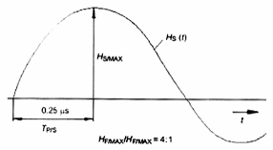
Hình A.2b - Mô phỏng sự tăng trường từ của cú sét tiếp theo (0,25/100 ms) bởi các dao động 1 MHz tắt dần (nhiều xung 0,2/0,5 ms)
CHÚ THÍCH 1: Mặc dù các khái niệm thời gian để đạt giá trị lớn nhất T_{P} và thời gian tăngT₁ là khác nhau, nhưng để cho đơn giản, ở đây chúng được lấy là bằng nhau.
CHÚ THÍCH 2: Tỷ lệ giữa các giá trị lớn nhất H_{MAX}/H_{FN/MAX}/H_{S/MAX} = 4: 2: 1.
Hình A.2 - Mô phỏng sự tăng trường từ bằng các dao động tắt dần
A.3.2. Màn chắn không gian dạng lưới
Trong thực tế, màn chắn cho thể tích lớn của LPZ thường được tạo ra bởi các thành phần tự nhiên của kết cấu như cốt thép của trần nhà, tường và nền nhà, khung kim loại, các phần kim loại của mái và mặt tiền. Những thành phần này cùng nhau tạo thành màn chắn không gian dạng lưới. Để việc bảo vệ có hiệu quả thì độ rộng của các mắt lưới thường nhỏ hơn 5 m.
CHÚ THÍCH 1: Sự hiệu quả của màn chắn có thể không đáng kể nếu LPZ 1 được tạo bởi một LPS thông thường bên ngoài phù hợp với TCVN 9888-3 (IEC 62305-3) với độ rộng các mắt lưới và các khoảng cách điển hình lớn hơn 5 m. Nếu không thì tòa nhà khung thép rộng với nhiều trụ bằng thép sẽ tạo ra hiệu quả bảo vệ đáng kể.
CHÚ THÍCH 2: Bảo vệ LPZ bên trong tiếp theo có thể được thực hiện bằng cách sử dụng các biện pháp màn chắn không gian, các giá hoặc tủ khép kín, hoặc sử dụng vỏ kim loại của thiết bị.
Hình A.3 chỉ ra cách thức trong thực tế sử dụng cốt thép trong bê tông và các khung kim loại (của các cửa kim loại và các cửa sổ có che chắn) để tạo ra vùng bảo vệ thể tích lớn cho một căn phòng hoặc một tòa nhà.
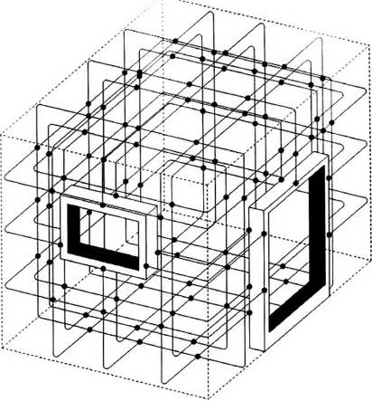
CHÚ DẪN
· được hàn hoặc kẹp ở mỗi thanh và ở các giao điểm
CHÚ THÍCH: Trong thực tế, đối với các kết cấu được mở rộng thì không thể hàn hay kẹp ở mọi điểm. Tuy nhiên, phần lớn các điểm được đấu nối một cách tự nhiên bởi các tiếp xúc trực tiếp hoặc bởi các dây dẫn bổ sung. Do vậy, trong thực tế có thể mỗi mét lại có một đấu nối.
Hình A.3 - Màn chắn không gian rộng được tạo bởi cốt và các khung kim loại
Các hệ thống bên trong được đặt ở trong một “không gian an toàn” có lưu ý đến khoảng cách an toàn đến màn chắn của LPZ (xem Hình A.4). Đó là vì các trường từ tương đối cao gần màn chắn, do các dòng sét thành phần chạy trong màn chắn (đặc biệt đối với LPZ 1).
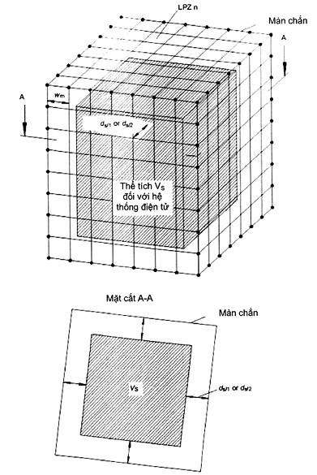
CHÚ THÍCH: Không gian V_{s} cần được giữ khoảng cách an toàn d_{s/1}, hoặc d_{s/2} với bảo vệ của LPZ n - xem Điều A.4.
Hình A.4 - Không gian cho các hệ thống điện và điện tử trong LPZ n bên trong
A.3.3. Định tuyến và che chắn đường dây
Các đột biến cảm ứng vào các hệ thống bên trong có thể được giảm xuống bằng cách định tuyến đường dây một cách hợp lý (giảm thiểu diện tích các vòng cảm ứng), hoặc bằng cách sử dụng các cáp hoặc các đường ống cáp bằng kim loại (giảm thiểu các ảnh hưởng cảm ứng bên trong), hoặc có thể kết hợp cả hai phương pháp (xem Hình A.5).
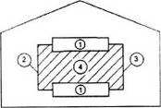
CHÚ DẪN
1. Thiết bị
2. Dây tín hiệu
3. Dây điện
4. Vòng cảm ứng
Hình A.5a - Hệ thống không được bảo vệ
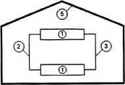
CHÚ DẪN
1. Thiết bị
2. Dây tín hiệu
3. Dây điện
5. Màn chắn không gian
Hình A.5b - Giảm trường từ trong LPZ bên trong bằng màn chắn không gian
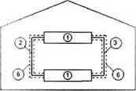
CHÚ DẪN
1. Thiết bị
2. Dây tín hiệu
3. Dây điện
6. Màn chắn đường dây
Hình A.5c - Giảm ảnh hưởng của trường lên các đường dây bằng màn chắn đường dây
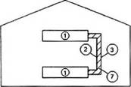
CHÚ DẪN
1. Thiết bị
2. Dây tín hiệu
3. Dây điện
7. Vòng cảm ứng bị giảm
Hình A.5d - Giảm diện tích vòng cảm ứng bằng cách định tuyến đường dây thích hợp
Hình A.5 - Giảm ảnh hưởng cảm ứng bằng các biện pháp định tuyến và che chắn đường dây
Các cáp dẫn nối với hệ thống bên trong cần được định tuyến gần các thành phần kim loại của mạng liên kết nhất có thể. Việc cho các dây cáp chạy bên trong vỏ kim loại của mạng liên kết như các ống dẫn hình chữ U hay các máng kim loại sẽ mang lại nhiều lợi ích (xem thêm IEC 61000-5-2 ^{[6]}).
Cần đặc biệt quan tâm khi lắp đặt cáp gần màn chắn của LPZ (đặc biệt là LPZ 1) do giá trị đáng kể của trường từ ở vùng này.
Khi các cáp, chạy giữa các kết cấu riêng biệt, cần được bảo vệ thì các cáp này nên chạy bên trong các đường ống cáp bằng kim loại. Các đường ống này cần được liên kết ở cả hai đầu với các thanh liên kết của các kết cấu riêng biệt. Nếu các màn chắn cáp (được liên kết ở cả hai đầu) có khả năng dẫn dòng điện sét thành phần dự kiến thì việc thêm các đường ống cáp kim loại là không cần thiết.
Điện áp và dòng điện cảm ứng trong các vòng, tạo ra bởi các hệ thống lắp đặt, sinh ra các đột biến ở chế độ thông thường trong các hệ thống bên trong. Việc tính toán các điện áp và dòng điện cảm ứng này được cho trong Điều A.5.
Hình A.6 mô tả một ví dụ về một tòa văn phòng nhà rộng
· Che chắn dùng cho LPZ 1 được thực hiện bằng cốt thép và mặt tiền kim loại, và nhờ các vỏ bọc được che chắn đối với các hệ thống nhạy bên trong LPZ 2. Để có thể lắp đặt một hệ thống lưới liên kết hẹp, một số đầu nối liên kết được bố trí trong từng phòng.
· LPZ 0 được mở rộng vào LPZ 1 để chứa nguồn điện 20 kV vì việc lắp đặt các SPD vào phía điện áp cao được thực hiện ngay ở lối ra là không khả thi trong trường hợp đặc biệt này.
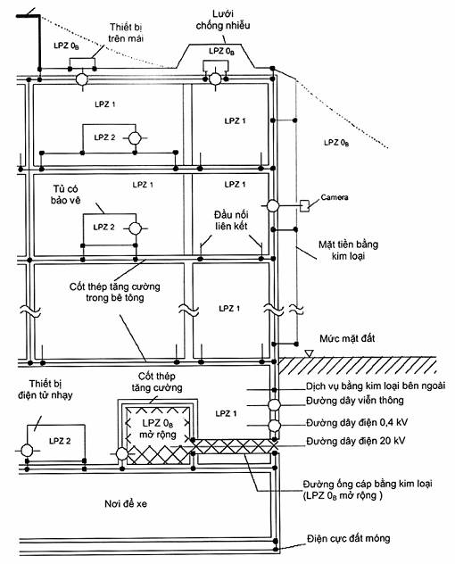
CHÚ DẪN
· đầu nối đẳng thế
o thiết bị bảo vệ chống đột biến (SPD)
Hình A.6 - Ví dụ về SPM của một tòa nhà văn phòng
A.4. Trường từ bên trong LPZ
A.4.1. Xấp xỉ trường từ bên trong LPZ
Nếu không thực hiện được một nghiên cứu lý thuyết (A.4.2) hay thực nghiệm (A.4.3) về hiệu quả che chắn thì độ suy giảm có thể được tính toán như sau.
A.4.1.1. Màn chắn không gian dạng lưới của LPZ 1 trong trường hợp sét đánh trực tiếp
Màn chắn của tòa nhà (màn chắn xung quanh LPZ 1) có thể là một phần của LPS bên ngoài; các dòng điện do sét đánh trực tiếp sẽ chạy dọc theo nó. Trường hợp này được mô tả bằng Hình A.7a trong đó giả thiết rằng sét đánh vào kết cấu tại một điểm bất kì trên mái.
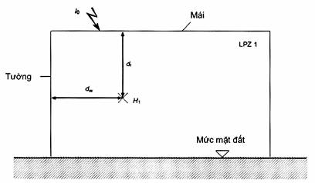
CHÚ THÍCH: Các khoảng cách d_{w} và d_{r} được xác định cho điểm đang xem xét.
Hình A.7a - Trường từ bên trong LPZ 1
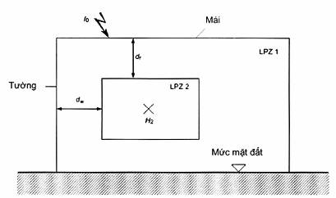
CHÚ THÍCH: Các khoảng cách d_{w} và d_{r} được xác định cho biên của LPZ 2.
Hình A.7b - Trường từ bên trong LPZ 2
Hình A.7 - Đánh giá các giá trị của trường từ trong trường hợp sét đánh trực tiếp
Đối với cường độ trường từ H₁ tại một điểm bất kì bên trong LPZ 1, áp dụng công thức sau
(A/m) (A.1)
trong đó
d_{r} (m) là khoảng cách ngắn nhất giữa điểm đang xét với mái của LPZ 1 được che chắn;
d_{w} (m) là khoảng cách ngắn nhất giữa điểm đang xét với tường của LPZ 1 được che chắn;
l₀ (A) là dòng điện sét trong LPZ 0_{A};
k_{h} (1/) là hệ số cấu hình, thông thường k_{h} = 0,01;
w_{m} (m) là độ rộng mắt lưới của màn chắn dạng lưới của LPZ 1.
Kết quả của công thức này là giá trị cực đại của trường từ trong LPZ 1 (lưu ý chú thích dưới đây):
- gây bởi cú sét dương đầu tiên (A.2)
- gây bởi cú sét âm đầu tiên (A.3)
- gây bởi các sét tiếp theo (A.4)
trong đó
I_{F/MAX} (A) là giá trị cực đại của cú sét dương đầu tiên ứng với cấp bảo vệ này;
I_{FN/MAX} (A) là giá trị cực đại của cú sét âm đầu tiên ứng với cấp bảo vệ này;
I_{S/MAX} (A) là giá trị cực đại của các cú sét tiếp theo ứng với cấp bảo vệ này.
CHÚ THÍCH 1: Trường từ giảm đi hai lần nếu lắp đặt mạng liên kết dạng mắt lưới phù hợp với 5.2.
Các giá trị này của trường từ chỉ đúng với một thể tích an toàn V_{s} bên trong màn chắn dạng lưới với khoảng cách an toàn d_{s/1} từ màn chắn (xem Hình A.4):
d_{s/1} = w_{m} x SF/10 (m) với SF ³ 10 (A.5)
d_{s/1} = w_{m} (m) với SF < 10 (A.6)
trong đó:
SF (dB) là hệ số che chắn tính được từ các công thức của Bảng A.3;
w_{m} (m) là độ rộng mắt lưới của màn chắn dạng lưới
CHÚ THÍCH 2: Kết quả thực nghiệm của trường từ bên trong LPZ 1 với màn chắn dạng lưới chỉ ra rằng độ tăng trường từ gần màn chắn là nhỏ hơn so với kết quả tính được từ các công thức trên.
VÍ DỤ
Xét một ví dụ, xem xét ba màn chắn dạng lưới bằng đồng với các kích thước cho trong Bảng A.2 và có độ rộng mắt lưới trung bình là w_{m} = 2 m (xem Hình A.10). Điều này tạo ra khoảng cách an toàn là d_{s/1} = 2,0 m, xác định thể tích an toàn V_{S}. Các giá trị hợp lệ củaH_{1/MAX} bên trong V_{S} được tính với l_{0/MAX} = 100 kA và được thể hiện trong Bảng A.2. Khoảng cách tới mái bằng nửa chiều cao: d_{r} = H / 2. Khoảng cách tới tường bằng nửa chiều dài: d_{w} = L / 2 (ở giữa) hay bằng: d_{w} = d_{s/1} (trường hợp xấu nhất gần tường).
Bảng A.2 - Các ví dụ với l_{0MAX} = 100 kA và w_{m} = 2 m
Loại màn chắn  (xem Hình A.10) | L x W x H  m | H_{1/MAX} (ở giữa)  A/m | H_{1/MAX} (d_{w} = d_{s/1})  A/m
1 | 10 x 10 x 10 | 179 | 447
2 | 50 x 50 x 10 | 36 | 447
3 | 10 x 10 x 50 | 80 | 200
A.4.1.2. Màn chắn không gian dạng lưới của LPZ 1 trong trường hợp sét đánh gần
Trường hợp sét đánh gần được thể hiện trên Hình A.8. Trường từ tới xung quanh thể tích được che chắn LPZ 1 có thể được xấp xỉ dưới dạng một sóng phẳng
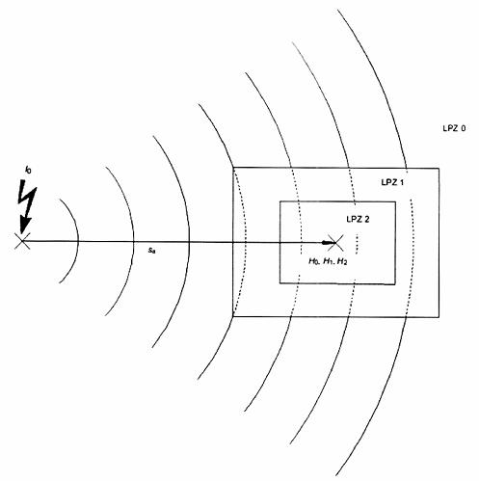
Hình A.8 - Đánh giá các giá trị của trường từ trong trường hợp sét đánh gần
Hệ số che chắn SF của các màn chắn không gian dạng lưới đối với một sóng phẳng được cho trong Bảng A.3 dưới đây.
Bảng A.3 - Suy giảm trường từ của các màn chắn không gian dạng lưới đối với sóng phẳng
Vật liệu | SF (dB)^{a, b}
 | 25 kHz (có hiệu lực với cú sét dương đầu tiên) | 1 MHz (có hiệu lực với các cú sét tiếp theo)  250 kHz (có hiệu lực với cú sét âm đầu tiên)
Đồng hoặc nhôm | 20 x log (8.5/w_{m}) | 20 x log (8.5/w_{m})
Thép ^{c} | 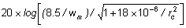 | 20 x log (8.5/w_{m})
w_{m} độ rộng mắt lưới của màn chắn dạng lưới
r_{c} bán kính các thanh của màn chắn dạng lưới
ª SF = 0 trong trường hợp các công thức này cho kết quả âm.
^{b} SF tăng 6 dB nếu lắp đặt mạng liên kết dạng lưới ứng với 5.2.
^{c} Độ từ thẩm tương đối m_{r} » 200.
Cường độ trường từ tới H₀ được tính toán bằng công thức:
H₀ = l₀ / (2 x p x s_{a}) (A / m) với SF ³ 10 (A.7)
trong đó
l₀ (A) là dòng điện sét trong LPZ 0_{A};
s_{a} (m) là khoảng cách giữa điểm sét đánh và tâm của thể tích được che chắn.
Từ đó dẫn đến các giá trị cực đại của cường độ trường từ trong LPZ 0
- H_{0/F/MAX} = I_{F/MAX} / (2 x p x s_{a}) (A / m) gây bởi cú sét dương đầu tiên (A.8)
- H_{0/FN/MAX} = I_{FN/MAX} / (2 x p x s_{a}) (A / m) gây bởi cú sét âm đầu tiên (A.9)
- H_{0/S/MAX} = I_{S/MAX} / (2 x p x s_{a}) (A / m) gây bởi các cú sét tiếp theo (A.10)
trong đó
l_{F/MAX} (A) là giá trị lớn nhất của dòng điện sét của cú sét dương đầu tiên ứng với cấp bảo vệ đã chọn;
l_{FN/MAX} (A) là giá trị lớn nhất của dòng điện sét của cú sét âm đầu tiên ứng với cấp bảo vệ đã chọn;
l_{S/MAX} (A) là giá trị lớn nhất của dòng điện sét của các cú sét tiếp theo ứng với cấp bảo vệ đã chọn;
Sự suy giảm của H₀ xuống còn H₁ trong LPZ 1 có thể được suy ra từ các giá trị của SFtrong Bảng A.3:
H_{1/MAX} = H_{0/MAX}/10^{SF/20} (A/m) (A.11)
trong đó
SF (dB) là hệ số che chắn tính toán từ các công thức trong Bảng A.3
H_{0/MAX} (A/m) là cường độ trường từ trong LPZ 0.
Từ đó dẫn đến các giá trị cực đại của cường độ trường từ trong LPZ 1
H_{1/F/MAX} = H_{0/F/MAX} / 10^{SF/20} (A / m) gây bởi cú sét dương đầu tiên (A.12)
H_{1/FN/MAX} = H_{0/FN/MAX} / 10^{SF/20} (A / m) gây bởi cú sét âm đầu tiên (A.13)
H_{1/S/MAX} = H_{0/S/MAX} / 10^{SF/20} (A / m)gây bởi các cú sét tiếp theo (A.14)
Các giá trị cường độ trường từ này chỉ đúng với thể tích an toàn V_{S} bên trong màn chắn dạng lưới với khoảng cách an toàn d_{s/2} tính từ màn chắn (xem Hình A.4).
d_{s/2} = w_{m}^{SF/10}(m) với SF ³ 10 (A.15)
d_{s/2} = w_{m} (m) với SF < 10 (A.16)
trong đó
SF (dB) là hệ số che chắn tính toán từ các công thức trong Bảng A.3
w_{m} (m) là độ rộng mắt lưới của màn chắn dạng lưới.
Để biết thêm thông tin về việc tính toán cường độ trường từ bên trong các màn chắn dạng lưới trong trường hợp sét đánh gần, xem A.4.3.
VÍ DỤ
Cường độ trường từ H_{1/MAX} bên trong LPZ 1 trong trường hợp sét đánh gần phụ thuộc vào: dòng điện sét l_{0/MAX}, hệ số che chắn SF của màn chắn của LPZ 1 và khoảng cáchs_{a} giữa kênh sét và tâm của LPZ 1 (xem Hình A.8).
Dòng điện sét l_{0/MAX} phụ thuộc vào LPL đã chọn (xem TCVN 9888-1 (IEC 62305-1)). Hệ số che chắn SF (xem Bảng A.3) chủ yếu là một hàm của độ rộng mắt lưới của màn chắn dạng lưới. Khoảng cách s_{a} là:
- khoảng cách cho trước giữa tâm của LPZ 1 và một vật thể ở gần (ví dụ một cái cột) trong trường hợp sét đánh vào vật thể đó, hoặc
- khoảng cách tối thiểu giữa tâm của LPZ 1 và kênh sét trong trường hợp sét đánh xuống đất gần LPZ 1.
Vậy nên điều kiện xấu nhất là dòng điện lớn nhất l_{0/MAX} kết hợp với khoảng cách s_{a} gần nhất có thể. Như thể hiện trên Hình A.9 thì khoảng cách s_{a} tối thiểu này là một hàm của chiều cao H và chiều dài L (hay chiều rộng W) của kết cấu (LPZ 1), và của bán kính quả cầu lăn r ứng với l_{0/MAX} (xem Bảng A.4), xác định từ mô hình điện hình học (xem Điều A.4 của TCVN 9888-1:2013 (IEC 62305-1:2010))
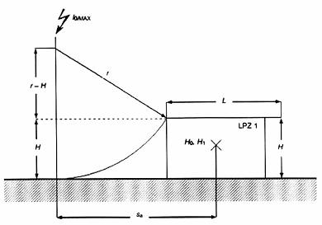
Hình A.9 - Khoảng cách s_{a} phụ thuộc vào bán kính quả cầu lăn và các kích thước của kết cấu
Khoảng cách này có thể được tính như sau:
với H < r (A.17)
s_{a} = r + L/2 với H ³ r (A.18)
CHÚ THÍCH: Với các khoảng cách gần hơn giá trị tối thiểu này thì sét sẽ đánh trực tiếp vào kết cấu.
Có thể xác định ba màn chắn thông thường có các kích thước cho trong Bảng A.5. Một màn chắn dạng lưới bằng đồng giả thiết có độ rộng mắt lưới trung bình w_{m} = 2 m. Điều này dẫn đến hệ số che chắn là SF = 12,6 dB và khoảng cách an toàn là d_{s/2} = 2,5 m, xác định một thể tích an toàn V_{S}. Các giá trị của H_{0/MAX} và H_{1/MAX} (giả sử là hợp lệ mọi điểm bên trong V_{S}) được tính với l_{0/MAX} = 100 kA và thể hiện trong Bảng A.5.
Bảng A.4 - Bán kính quả cầu lăn ứng với dòng điện sét lớn nhất
Cấp bảo vệ | Dòng sét lớn nhất  l_{0/MAX} kA | Bán kính quả cầu lăn r  m
I | 200 | 313
II | 150 | 260
III - IV | 100 | 200
Bảng A.5 - Ví dụ với l_{0/MAX} = 100 kA và w_{m} = 2 m ứng với SF = 12,6 dB
Loại màn chắn  xem Hình A.10 | L x W x H  m | s_{a}  m | H_{0/MAX}  A/m | H_{1/MAX}  A/m
1 | 10 x 10 x 10 | 67 | 236 | 56
2 | 50 x 50 x 10 | 87 | 182 | 43
3 | 10 x 10 x 50 | 137 | 116 | 27
A.4.1.3. Màn chắn không gian dạng lưới cho LPZ 2 và cao hơn
Ở các màn chắn dạng lưới của LPZ 2 và cao hơn thì không có dòng điện sét cục bộ đáng kể nào. Cho nên, trong cách tiếp cận đầu tiên, sự suy giảm của H_{n} xuống còn H_{n+1} có thểđược tính như đã cho ở A.4.1.2 với các sét đánh gần:
H_{n+1} = H_{n}/10^{SF/20} (A/m) (A.19)
trong đó
SF (dB) là hệ số che chắn từ Bảng A.3
H_{n} (A/m) là cường độ trường từ bên trong LPZ n (A/m)
Nếu H_{n} = H₁ thì cường độ trường từ này có thể được tính như sau:
- Trong trường hợp sét đánh trực tiếp vào màn chắn dạng lưới của LPZ 1 thì xem A.4.1.1 và Hình A.7b, trong đó d_{w} và d_{r} là các khoảng cách giữa màn chắn của LPZ 2 với tường và mái.
- Trong trường hợp sét đánh gần LPZ 1 thì xem A.4.1.2 và Hình A.8.
Các giá trị cường độ trường từ này chỉ hợp lệ trong thể tích an toàn V_{S} bên trong màn chắn dạng lưới với khoảng cách an toàn d_{s/2} từ màn chắn (như định nghĩa ở A.4.1.2 và thể hiện trên Hình A.4)
A.4.2. Tính toán lý thuyết cường độ trường từ gây bởi sét đánh trực tiếp
Trong A.4.1.1, các công thức để đánh giá cường độ trường từ H_{1/MAX} dựa trên các phép tính số đối với ba loại màn chắn dạng lưới thông thường như thể hiện trên Hình A.10. Trong các phép tính này giả thiết sét đánh vào một cạnh của mái. Kênh sét được mô phỏng bằng một thanh dẫn thẳng đứng với độ dài 100 m ở đỉnh của mái. Một tấm dẫn điện lý tưởng mô phỏng cho mặt nối đất.
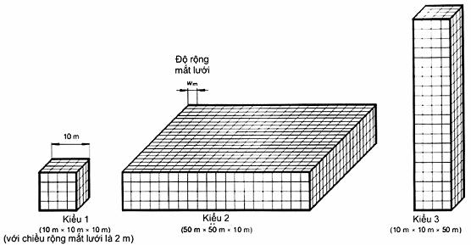
Hình A.10 - Các loại màn chắn dạng lưới thể tích lớn
Trong tính toán này, trường từ liên kết giữa các thanh trong màn chắn dạng lưới bao gồm tất cả các thanh và kênh sét mô phỏng, được xem xét và tạo ra một hệ phương trình đểtính toán sự phân bố dòng điện sét trên lưới. Từ sự phân bố dòng điện này sẽ suy ra cường độ trường từ bên trong màn chắn. Giả thiết rằng điện trở của các thanh có thể bỏqua. Vậy nên sự phân bố dòng điện trên màn chắn dạng lưới và cường độ trường từ là không phụ thuộc vào tần số. Ngoài ra bỏ qua sự liên kết điện dung để tránh các ảnh hưởng quá độ.
Với trường hợp của loại màn chắn 1 (xem Hình A.10) thì một số kết quả được biểu diễn ở Hình A.11 và A.12.
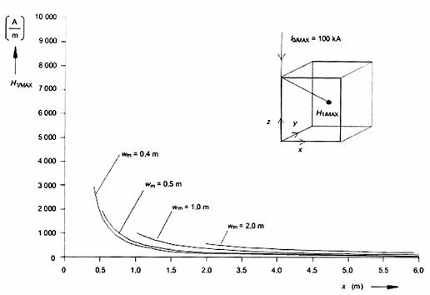
Hình A.11 - Cường độ trường từ H_{1/MAX} bên trong màn chắn dạng lưới kiểu 1
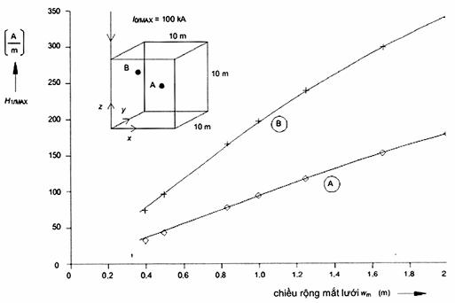
Hình A.12 - Cường độ trường từ H_{1/MAX} bên trong màn chắn dạng lưới kiểu 1 ứng với độ rộng mắt lưới
CHÚ THÍCH 1: Các kết quả thực nghiệm của trường từ bên trong LPZ 1 với màn chắn dạng lưới chỉ ra rằng độ tăng của trường từ gần với màn chắn là nhỏ hơn độ tăng tính từcác phương trình trên
CHÚ THÍCH 2: Các kết quả tính toán này chỉ hợp lệ với các khoảng cách d_{s/1} > w_{m} tới màn chắn dạng lưới.
Trong tất cả các trường hợp thì giả thiết dòng điện sét cực đại l_{0/MAX} = 100 kA. Trong cả hai Hình A.11 và A.12 thì H_{1/MAX} là cường độ trường từ cực đại tại một điểm, tính theo các thành phần H_{x}, H_{y} và H_{z} của nó:
(A.20)
Trong Hình A.11 thì H_{1/MAX} được tính dọc theo đoạn thẳng bắt đầu từ điểm sét đánh (x =y = 0 m, z = 10 m) và kết thúc ở tâm của khối (x = y = 5 m, z = 5 m). H_{1/MAX} được vẽ dưới dạng một hàm của tọa độ x cho các điểm của đoạn thẳng này, trong đó tham số là độ rộng mắt lưới của màn chắn dạng lưới.
Trong Hình A.12, H_{1/MAX} được tính cho hai điểm bên trong màn chắn (điểm A: x = y = 5m, z = 5 m; điểm B: x = y = 3 m, z = 7 m). Kết quả được vẽ dưới dạng hàm của độ rộng mắt lưới w_{m}.
Cả hai hình đều thể hiện các ảnh hưởng của các tham số chính chi phối sự phân bố trường từ bên trong màn chắn dạng lưới: khoảng cách từ tường hay mái và độ rộng mắt lưới.
Trong Hình A.11 quan sát thấy rằng dọc theo các đoạn thẳng khác xuyên qua thể tích của màn chắn có thể có giao cắt với trục 0 và sự đổi dấu của các thành phần của cường độ trường từ H_{1/MAX}. Vì vậy các công thức trong A.4.1.1 là các xấp xỉ bậc nhất của phân bố trường từ thực (và phức tạp hơn) trong màn chắn dạng lưới.
A.4.3. Tính toán thực nghiệm trường từ gây bởi sét đánh trực tiếp
Có thể xác định trường từ bên trong các kết cấu được che chắn bằng cách đo đạc thực nghiệm. Hình A.13 thể hiện một đề xuất mô phỏng sét đánh trực tiếp vào một điểm bất kìcủa kết cấu được che chắn, sử dụng máy phát dòng điện sét. Có thể thực hiện các thử nghiệm như thế này nhờ dùng một nguồn dòng điện sét mô phỏng có mức dòng điện nhỏ hơn nhưng thể hiện cùng dạng sóng với phóng điện sét thực tế.
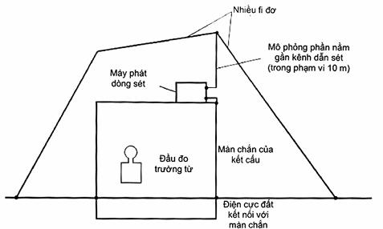
Hình A.13 a - Bố trí thử nghiệm

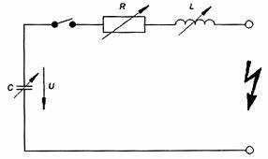
CHÚ DẪN:
U thường có giá trị vài chục kV
C thường có giá trị vào chục nF
Hình A.13b - Máy phát dòng điện sét
Hình A.13 - Thử nghiệm mức thấp để tính toán trường từ bên trong một kết cấu được che chắn
A.5. Tính toán các điện áp và dòng điện cảm ứng
A.5.1. Quy định chung
Chỉ xét đến các mạch vòng chữ nhật ứng với Hình A.14. Các mạch vòng có hình dạng khác cần được biến đổi về cấu hình chữ nhật có cùng diện tích mạch vòng.
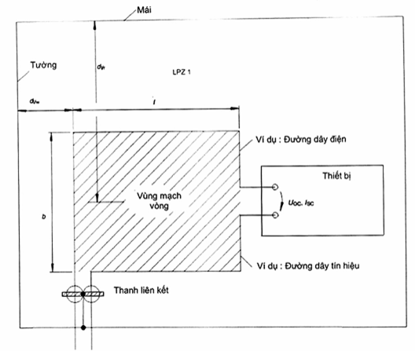
Hình A.14 - Các điện áp và dòng điện cảm ứng trên vòng tạo bởi các đường dây
A.5.2. Tình huống bên trong LPZ 1 trong trường hợp sét đánh trực tiếp
Đối với cường độ trường từ H₁ bên trong thể tích V_{S} của LPZ 1 thì áp dụng (xem A.4.1.1):
H₁ = k_{h} x I₀ x w_{m}/(d_{w} x ) (A/m) (A.21)
Điện áp hở mạch U_{OC} cho bởi:
(A.22)
Giá trị đỉnh U_{OC/MAX} xuất hiện trong thời gian sườn trước T₁
(A.23)
trong đó
m_{o} bằng 4 x p x 10⁻⁷ (V_{s})/(Am);
.........................
Điện áp và dòng điện cảm ứng bởi trường từ của các sét tiếp theo (T₁ = 0,25 ms) cho bởi:
(A.31)
(A.32)
trong đó
l_{F/MAX} (kA) là giá trị cực đại của dòng điện của cú sét dương đầu tiên;
l_{FN/MAX} (kA) là giá trị cực đại của dòng điện của cú sét âm đầu tiên;
l_{S/MAX} (kA) là giá trị cực đại của dòng điện của các sét tiếp theo;
A.5.3. Tình huống bên trong LPZ 1 trong trường hợp sét đánh gần
Cường độ trường từ H₁ bên trong thể tích V_{S} của LPZ 1 được giả sử là đồng nhất (xem A.4.1.2).
Điện áp hở mạch U_{OC} cho bởi:
(A.33)
Giá trị đỉnh U_{OC/MAX} xuất hiện trong thời gian sườn trước T₁
(A.34)
trong đó
m_{o} bằng 4 x p x 10⁻⁷ (Vs)/(Am);
b (m) là độ rộng của mạch vòng;
H₁ (A/m) là cường độ trường từ phụ thuộc thời gian bên trong LPZ 1;
H_{1/MAX} (A/m) là cường độ trường từ cực đại bên trong LPZ 1;
l (m) là chiều dài của mạch vòng;
T₁ (s) là thời gian sườn trước của cường độ trường từ, giống hệt với thời gian sườn trước của dòng điện sét đánh vào.
Dòng điện ngắn mạch I_{SC} cho bởi:
I_{SC} = m_{o} x b x I x H₁/L_{S} (A) (A.35)
trong đó điện trở thuần của dây dẫn được bỏ qua (trường hợp xấu nhất).
Giá trị cực đại l_{SC/MAX} cho bởi:
I_{SC/MAX} = m_{o} x b x I x H_{1/MAX} / L_{S} (A) (A.36)
trong đó L_{S} (H) là tự cảm của mạch vòng (để tính L_{S} xem A.5.2)
Điện áp và dòng điện cảm ứng bởi trường từ H_{1/F} của sét dương đầu tiên (T₁ = 10 ms) cho bởi:
U_{OC/F/MAX} = 0,126 x b x i x H_{1/F/MAX} (V) (A.37)
I_{SC/F/MAX} = 1,26 x 10⁻⁶ x b x I x H_{1/F/MAX} / L_{S} (A) (A.38)
Điện áp và dòng điện cảm ứng bởi trường từ H_{1/FN} của sét âm đầu tiên (T₁ = 1 ms) cho bởi:
U_{OC/FN/MAX} = 1,26 x b x I x H_{1/FN/MAX} (V) (A.39)
I_{SC/FN/MAX} = 1,26 x 10⁻⁶ x b x I x H_{1/FN/MAX} / L_{S} (A) (A.40)
Điện áp và dòng điện cảm ứng bởi trường từ H_{1/S} của các sét tiếp theo (T₁ = 0,25 ms) cho bởi:
U_{OC/S/MAX} = 5,04 x b x I x H_{1/S/MAX} (V) (A.41)
I_{SC/S/MAX} = 1,26 x 10⁻⁶ x b x I x H_{1/S/MAX} / L_{S} (A) (A.42)
trong đó
H_{1/F/MAX} (A/m) là giá trị cực đại của cường độ trường từ bên trong LPZ 1 gây ra bởi cú sét dương đầu tiên;
H_{1/FN/MAX} (A/m) là giá trị cực đại của cường độ trường từ bên trong LPZ 1 gây ra bởi cú sét âm đầu tiên;
H_{1/S/MAX} (A/m) là giá trị cực đại của cường độ trường từ bên trong LPZ 1 gây ra bởi các cú sét tiếp theo;
A.5.4. Tình huống bên trong LPZ 2 và cao hơn
Cường độ trường từ H_{n} bên trong LPZ n với n ³ 2 được giả sử là đồng nhất (xem A.4.1.3)
Vậy nên áp dụng cùng các công thức tính toán các điện áp và dòng điện cảm ứng (A.4.1.2) trong đó H₁ thay thế bởi H_{n}.

Phụ lục B
(tham khảo)
Lắp đặt SPM cho một kết cấu có sẵn
B.1. Khái quát
Đối với thiết bị bên trong các kết cấu có sẵn thì không phải lúc nào cũng có thể phù hợp với SPM quy định trong tiêu chuẩn này. Phụ lục này nhằm mô tả các điểm chính để cân nhắc và cung cấp các thông tin về các biện pháp bảo vệ tuy không bắt buộc nhưng có thể giúp để tăng cường sự bảo vệ chung đã có.
B.2. Danh mục kiểm tra
Đối với các kết cấu có sẵn thì các biện pháp bảo vệ thích hợp cần phải tính đến kết cấu đã cho, điều kiện của kết cấu và các hệ thống điện và điện tử đã có.
Một bộ các danh mục kiểm tra sẽ tạo điều kiện dễ dàng cho việc phân tích rủi ro và chọn các biện pháp bảo vệ thích hợp nhất.
Đặc biệt đối với các kết cấu có sẵn, cần thiết lập một sơ đồ hệ thống cho việc ý tưởng phân vùng và cho việc nối đất, liên kết, định tuyến đường dây và che chắn.
Nên sử dụng các danh mục kiểm tra cho trong các Bảng B.1 đến B.4 để thu thập các dữ liệu cần thiết về kết cấu có sẵn và kết cấu lắp đặt của nó. Dựa trên những dữ liệu này, cần thực hiện đánh giá rủi ro phù hợp với TCVN 9888-2 (IEC 62305-2) để xác định nhu cầu bảo vệ và xác định các biện pháp bảo vệ hiệu quả nhất về chi phí cần được sử dụng.
CHÚ THÍCH 1: Để biết thêm thông tin về bảo vệ chống lại nhiễu điện từ (EMI) trong các kết cấu lắp đặt, xem TCVN 7447-4-44 (IEC 60364-4-44) ^{[1]}
Các dữ liệu thu thập nhờ danh mục kiểm tra cũng có ích trong quá trình thiết kế.
Bảng B.1 - Các đặc tính kết cấu và xung quanh
Mục | Câu hỏi ª
1 | Khối xây, gạch, gỗ, bê tông cốt thép, kết cấu khung thép, mặt tiền kim loại?
2 | Một kết cấu riêng lẻ hay là các khối có liên kết với các chỗ nối mở rộng?
3 | Kết cấu phẳng và thấp hay cao tầng? (các kích thước của kết cấu)
4 | Cột gia cố cốt thép được nối về điện trong toàn kết cấu?
5 | Loại, kiểu và chất lượng của vật liệu kim loại mái?
6 | Mặt tiền kim loại có liên kết?
7 | Khung kim loại của cửa sổ có liên kết?
8 | Cỡ của cửa sổ?
9 | Kết cấu đã được trang bị một LPS bên ngoài?
10 | Kiểu và chất lượng của LPS này?
11 | Vật liệu làm nền (đá, đất)?
12 | Chiều cao, khoảng cách và cách nối đất của các kết cấu kế cận
ª Để biết thông tin chi tiết hãy xem TCVN 9888-2 (IEC 62305-2).
Bảng B.2 - Các đặc tính lắp đặt
Mục | Câu hỏi ª
1 | Kiểu các dịch vụ tới (dưới đất hay trên đầu)?
2 | Kiểu trên không (anten hay các thiết bị ngoài trời khác)?
3 | Kiểu nguồn cấp (cao áp, hạ áp, trên đầu hay dưới đất)?
4 | Đi dây (số lượng và vị trí của các ống cáp)?
5 | Dùng ống cáp kim loại?
6 | Các thiết bị này tự chứa trong kết cấu?
7 | Dây dẫn kim loại tới các kết cấu khác?
ª Để biết thông tin chi tiết hãy xem TCVN 9888-2 (IEC 62305-2).
Bảng B.3 - Các đặc tính thiết bị
Mục | Câu hỏi ^{a, b}
1 | Kiểu liên kết ngoài của hệ thống (cáp nhiều lõi có hay không có vỏ bọc, cáp đồng trục, cáp sợi quang tương tự và/hoặc số, cân bằng hay không cân bằng)? ª
2 | Cấp chịu đựng của hệ thống điện từ cụ thể? ^{a, b}
ª Để biết thông tin chi tiết hãy xem TCVN 9888-2 (IEC 62305-2).
^{b} Để biết thông tin chi tiết hãy xem ITU-T K.21^{[4]}, IEC 61000-4-5, IEC 61000-4-9 và IEC 61000-4-10.
Bảng B.4 - Các câu hỏi khác để xem xét về khái niệm bảo vệ
Mục | Câu hỏi ª
1 | Cấu hình nối đất nguồn cung cấp - TN (TN-S, TN-C hay TN-C-S), TT hay IT?
2 | Vị trí của thiết bị ª
3 | Các liên kết giữa dây dẫn chức năng nối đất của hệ thống bên ngoài với mạng liên kết?
ª Để biết thông tin chi tiết hãy xem Phụ lục A.
B.3. Thiết kế SPM cho một kết cấu có sẵn
Bước đầu tiên của quá trình thiết kế là làm việc với danh mục kiểm tra ứng với Điều B.2 và dẫn ra các đánh giá rủi ro.
Nếu việc phân tích này chỉ ra rằng cần có SPM thì nó cần được thực thi theo các bước nêu ở Hình B.1
Chỉ định các LPZ thích hợp tại tất cả các vị trí có thiết bị cần được bảo vệ (xem 4.3).
Nền của SPM này cần là một mạng liên kết che chắn bên ngoài. Mạng này cần có độ rộng mắt lưới nhỏ hơn 5 m theo mọi hướng. Nếu cách bố trí của kết cấu không cho phép mạng liên kết che chắn này thì ít nhất cần lắp đặt một vòng dây dẫn bên trong tường bao ngoài của kết cấu trên mỗi tầng. Vòng dây dẫn này cần liên kết với các dây dẫn sét tới LPS bên ngoài.
CHÚ THÍCH: Việc bổ sung các biện pháp che chắn vào một toàn nhà có sẵn thường là không thực tế và không kinh tế. Trong trường hợp này việc dùng các SPD cho một lựa chọn hiệu quả.
B.4. Thiết kế các biện pháp bảo vệ cơ bản cho LPZ
B.4.1. Thiết kế các biện pháp bảo vệ cơ bản cho LPZ 1
Các biện pháp bảo vệ cần dựa trên mạng liên kết và che chắn bên trong hay vòng dây dẫn bên trong tường bao ngoài, thường là biên của LPZ 1. Nếu tường bao ngoài không phải là biên của LPZ 1 và không thể dùng một mạng liên kết và che chắn thì một vòng dây dẫn cần được lắp đặt ở biên của LPZ 1.
Vòng dây dẫn này cần phải nối với vòng dây dẫn của tường bao ngoài tại ít nhất hai điểm xa nhau nhất có thể.
B.4.2. Thiết kế các biện pháp bảo vệ cơ bản cho LPZ 2
Các biện pháp bảo vệ cần dựa trên mạng liên kết và che chắn bên trong hay vòng dây dẫn bên trong tường bao ngoài. Nếu không thể dùng một mạng liên kết và che chắn thì một vòng dây dẫn cần được lắp đặt ở biên của các LPZ 2. Nếu một LPZ 2 lớn hơn 5 m x 5 m thì cần chia nhỏ để tạo ra các mắt lưới nhỏ hơn 5 m x 5 m. Vòng dây dẫn này cần phải nối với vòng dây dẫn xung quanh LPZ 1 tại ít nhất hai điểm xa nhau nhất có thể.
B.4.3. Thiết kế các biện pháp bảo vệ cơ bản cho LPZ 3
Các biện pháp bảo vệ cần dựa trên mạng liên kết và che chắn bên trong hay vòng dây dẫn bên trong LPZ 2. Nếu không thể dùng một mạng liên kết và che chắn thì một vòng dây dẫn cần được lắp đặt ở biên của các LPZ 3. Nếu một LPZ 3 lớn hơn 5 m x 5 m thì cần chia nhỏ để tạo ra các mắt lưới nhỏ hơn 5 m x 5 m. Vòng dây dẫn này cần phải nối với vòng dây dẫn xung quanh LPZ 2 tại ít nhất hai điểm xa nhau nhất có thể.
B.5. Lắp đặt hệ thống SPD phối hợp
Một hệ thống SPD phối hợp cần được thiết kế để bảo vệ các cáp cắt qua biên của các LPZ khác nhau.
Thiết kế các biện pháp bổ sung sẽ cải thiện rất nhiều việc bảo vệ bằng các hệ thống liên kết và SPD.
Việc thiết kế các khay cáp, thang cáp và những cái giống như vậy cần được cải thiện để làm chúng che chắn thích hợp cho các cáp chạy trong và/hoặc trên chúng.
Nếu có thể, cần cân nhắc các biện pháp bổ sung ví dụ che chắn tường, sàn, trần, v.v., để cung cấp thêm bảo vệ cho bảo vệ đã áp dụng (xem Điều 6).
Thiết kế các biện pháp để tăng cường liên kết giữa kết cấu đang cân nhắc và các kết cấu khác (xem Điều B.11).
Trong trường hợp các hệ thống bên trong mới được lắp đặt vào một kết cấu đã được trang bị các biện pháp bảo vệ thì quy trình thiết kế phải được làm lại cho vị trí của các hệ thống bên trong này.
Một quá trình thiết kế hoàn chỉnh được minh họa trên lưu đồ (xem Hình B.1)
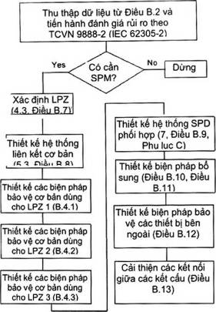
Hình B.1 - Các bước thiết kế SPM dùng cho một kết cấu có sẵn
B.6. Cải thiện một LPS có sẵn nhờ dùng màn chắn không gian của LPZ 1
Một LPS có sẵn (ứng với TCVN 9888-3 (IEC 62305-3)) xung quanh LPZ 1 có thể được cải thiện nhờ
- Tích hợp mặt tiền và mái kim loại có sẵn vào LPS bên ngoài,
- Sử dụng các cột gia cố kết cấu để nối liên tục về điện tử mái phía trên tới hệ thống đầu tiếp đất,
- Giảm khoảng cách giữa các dây dẫn sét và giảm cỡ mắt lưới của hệ thống đầu thu sét xuống dưới 5 m (thông thường),
- Lắp đặt các dây dẫn kết nối linh hoạt qua các mối nối bù giữa các khối cốt thép kề nhau nhưng tách biệt về mặt kết cấu.
B.7. Thiết lập các LPZ cho các hệ thống điện và điện tử
Tùy thuộc vào số lượng, loại và độ nhạy của các hệ thống điện và điện tử thì các LPZ thích hợp bên trong được xác định từ các khu vực cục bộ nhỏ (vỏ của một thiết bị điện tử riêng lẻ) cho tới các khu vực tích hợp lớn (toàn bộ thể tích tòa nhà).
Hình B.2 thể hiện các cách lắp đặt LPZ thông thường cho việc bảo vệ của các hệ thống bên trong cung cấp các giải pháp thích hợp khác nhau cho các kết cấu có sẵn cụ thể:
Hình B.2a thể hiện việc lắp đặt một LPZ 1 riêng lẻ, tạo ra một thể tích được bảo vệ bên trong kết cấu tổng thể, ví dụ để tăng cường các mức điện áp chịu của các hệ thống bên trong:
- có thể tạo ra LPZ 1 nhờ dùng một LPS theo TCVN 9888-3 (IEC 62305-3), gồm mộ LPS bên ngoài (đầu thu sét, dây dẫn sét và hệ thống đầu tiếp đất) và một LPS bên trong (liên kết đẳng thế sét và phù hợp với các khoảng cách tách biệt).
- LPS bên ngoài bảo vệ LPZ 1 chống sét đánh tới kết cấu nhưng trường từ bên trong LPZ 1 vẫn gần như không bị suy giảm. Điều này là do các đầu thu sét và các dây dẫn sét có độ rộng mắt lưới và khoảng cách thường lớn hơn 5 m, vậy nên tác dụng che chắn không gian là rất nhỏ như đã giải thích ở trên.
- LPS bên trong cần liên kết tất cả các dịch vụ đi vào kết cấu ở biên của LPZ 1, bao gồm cả việc lắp đặt các SPD đối với tất cả các đường dây điện và tín hiệu. Điều này đảm bảo rằng các đột biến truyền trên các dịch vụ tới được giới hạn ở cửa vào nhờ các SPD.
CHÚ THÍCH: Các giao diện cách ly có thể hữu ích bên trong LPZ 1 để tránh các nhiễu tần số thấp.
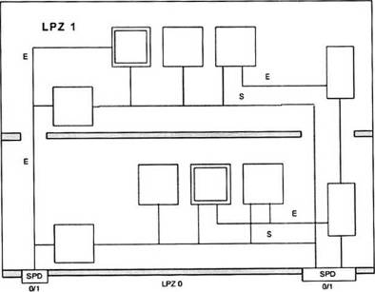
CHÚ DẪN
E các đường dây điện
S các đường dây tín hiệu
Hình B.2 a - LPZ1 không được che chắn sử dụng LPS và các SPD ở lối các đường dây đi vào kết cấu (ví dụ đối với mức chịu điện áp tăng cường của các hệ thống hoặc đối với các mạch vòng nhỏ bên trong kết cấu)
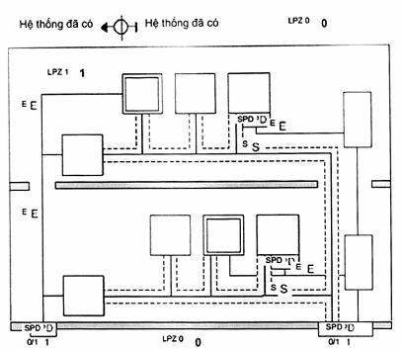
CHÚ DẪN
E các đường dây điện
S các đường dây tín hiệu
Hình B.2b - LPZ 1 không được che chắn với bảo vệ cho các hệ thống mới bên trong bằng cách sử dụng các đường dây tín hiệu được che chắn và các SPD phối hợp trong các đường dây điện
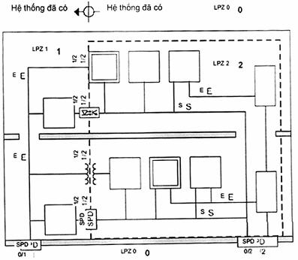
CHÚ DẪN
E các đường dây điện
S các đường dây tín hiệu
Hình B.2c - LPZ1 không được che chắn và LPZ 2 được che chắn cỡ lớn cho các hệ thống mới bên trong
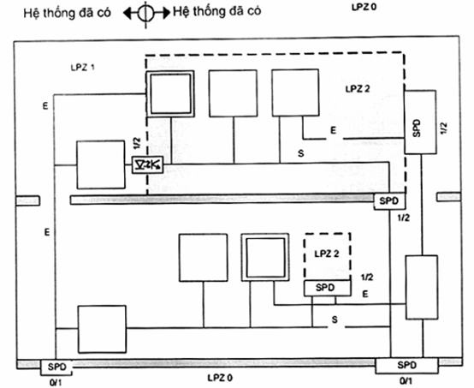
CHÚ DẪN
E các đường dây điện
S các đường dây tín hiệu
Hình B.2d - LPZ 1 không được che chắn và hai LPZ 2 cục bộ cho các hệ thống mới bên trong
Hình B.2 - Các khả năng thiết lập LPZ trong các kết cấu có sẵn
Hình B.2b chỉ ra rằng trong một LPZ 1 không được che chắn thì thiết bị mới cũng cần được bảo vệ chống các đột biến dẫn. Ví dụ các đường dây tín hiệu có thể được bảo vệ nhờ dùng các cáp có vỏ bọc và các đường dây điện có thể được bảo vệ nhờ dùng một hệ thống SPD phối hợp. Điều này có thể cần các SPD phụ trợ đã thử nghiệm với l_{N} và các SPD phụ trợ đã thử nghiệm với một sóng kết hợp, các SPD này được lắp đặt gần thiết bị và phối hợp với các SPD ở cửa vào của các dịch vụ. Nó cũng có thể cần loại “cách điện kép” II phụ trợ của thiết bị.
Hình B.2c thể hiện việc lắp đặt một LPZ 2 tích hợp cỡ lớn bên trong LPZ 1 để thích ứng với các hệ thống mới bên trong. Màn chắn không gian dạng lưới của LPZ 2 làm giảm trường từ sét đáng kể. Ở phía tay trái, các SPD đã được lắp đặt ở biên của LPZ 1 (chuyển tiếp giữa các LPZ 0/1) và sau đó là ở biên của LPZ 2 (chuyển tiếp giữa các LPZ 1/2) cần được phối hợp để phù hợp với IEC 61643-12. Ở phía tay phải, các SPD đã được lắp đặt ở biên của LPZ 1 cần được chọn cho sự chuyển tiếp trực tiếp giữa các LPZ 0/2 (xem C.3.5).
Hình B.2d thể hiện việc tạo ra hai LPZ nhỏ hơn (các LPZ 2) bên trong LPZ 1. Các SPD phụ trợ cho các đường dây điện cũng như tín hiệu ở biên của mỗi LPZ 2 cần được lắp đặt. Các SPD này cần được phối hợp với các SPD ở biên của LPZ 1 để phù hợp với IEC 61643-12.
B.8. Bảo vệ sử dụng mạng liên kết
Các hệ thống nối đất tần số lưới đã có có thể không cung cấp một mặt đẳng thế thỏa mãn các dòng điện sét với tần số tới vài MHz, vì trở kháng của chúng có thể quá cao ở những tần số này.
Ngay cả một LPS được thiết kế phù hợp với TCVN 9888-3 (IEC 62305-3) (cho phép độ rộng mắt lưới thường lớn hơn 5 m và chứa cả liên kết đẳng thế sét dưới dạng một phần bắt buộc của LPS bên trong) cũng có thể chưa đủ cho các hệ thống bên trong nhạy. Điều này là do trở kháng của hệ thống liên kết này có thể vẫn quá cao cho ứng dụng này.
Một mạng liên kết trở kháng thấp với độ rộng mắt lưới thường nhỏ hơn hoặc bằng 5 m thường được gợi ý.
Thông thường mạng liên kết không nên dùng làm dây dẫn điện, tín hiệu hay dây trở về. Vậy nên dây dẫn PE nên được tích hợp vào mạng liên kết còn dây dẫn PEN thì không.
Được phép liên kết trực tiếp dây dẫn nối đất chức năng (ví dụ đất sạch riêng cho một hệ thống điện tử) tới một mạng liên kết trở kháng thấp vì trong trường hợp này nhiễu liên kết với các đường dây điện hay tín hiệu sẽ rất thấp. Không cho phép liên kết trực tiếp với dây dẫn PEN hay tới các phần kim loại nào nối với nó để tránh nhiễu tần số lưới trong hệ thống điện tử.
B.9. Bảo vệ bằng thiết bị bảo vệ chống đột biến
Để giới hạn các đột biến truyền tới do sét đánh vào đường dây điện thì nên lắp đặt các SPD ở cửa vào của tất cả các LPZ bên trong (xem Hình B.2 và Hình B.8, số 3).
Trong các tòa nhà có các SPD không phối hợp thì có thể gây ra các hư hại tới hệ thống bên trong nếu một SPD phía dưới hay một SPD bên trong thiết bị ngăn cản sự hoạt động thích hợp của SPD ở lối vào dịch vụ.
Để duy trì hiệu quả của các biện pháp bảo vệ đã thực hiện, cần lập hồ sơ các vị trí của tất cả các SPD đã lắp đặt.
B.10. Bảo vệ bằng các giao diện cách ly
Các dòng điện nhiễu tần số lưới chảy qua các thiết bị và các đường dây tín hiệu liên kết với các thiết bị đó có thể gây bởi các mạch vòng lớn hay sự thiếu một mạng liên kết trở kháng đủ thấp. Để chống lại nhiễu này (chủ yếu trong lắp đặt TN-C) thì một sự tách biệt thích hợp giữa các lắp đặt cũ và mới có thể thu được nhờ dùng các giao diện cách ly, ví dụ:
- thiết bị cách ly loại II (tức là cách ly kép không có dây dẫn PE),
- máy biến áp cách ly,
- cáp sợi quang không kim loại,
- bộ ghép quang.
CHÚ THÍCH: Cần cẩn thận rằng các vỏ bọc thiết bị kim loại không được có liên kết điện hóa không mong muốn tới mạng liên kết hay tới các phần kim loại khác, nhưng như vậy nghĩa là chúng được cách ly. Đây là tình huống trong phần lớn các trường hợp vì thiết bị điện tử lắp đặt trong phòng gia đình hay công sở đều được nối tới điểm đất chỉ thông qua các cáp liên kết.
B.11. Các biện pháp bảo vệ bằng cách định tuyến và che chắn đường dây
Việc đi dây và che chắn thích hợp là các biện pháp hiệu quả để giảm sự quá áp cảm ứng. Các biện pháp này đặc biệt quan trọng nếu hiệu quả che chắn không gian của LPZ 1 là rất nhỏ. Trong trường hợp này, các nguyên tắc sau cho sự bảo vệ cải thiện hơn:
- giảm thiểu diện tích mạch vòng cảm ứng
- cần tránh việc cấp điện cho thiết bị mới từ đường dẫn chính đã có vì việc này tạo ra một điện tích mạch vòng cảm ứng khép kín lớn, làm tăng đáng kể nguy cơ hư hại. Ngoài ra, việc đi dây điện và tín hiệu kề bên nhau có thể tránh được các mạch vòng lớn (xem Hình B.8, số 8);
- dùng cáp có vỏ bọc - vỏ của các dây tín hiệu cần liên kết ít nhất một trong hai đầu,
- dùng ống cáp kim loại hay các tấm kim loại liên kết - các miếng kim loại riêng biệt cần liên kết tốt về điện với nhau và chiều dài tổng hợp cần liên kết ở một trong hai đầu. Các liên kết cần được thực hiện bằng cách bắt bu lông các phần chờm lên nhau hoặc bằng cách dùng dây dẫn kết nối. Để giữ cho trở kháng của cáp là thấp thì nhiều bu lông hoặc đai cần được phân bố trên chu vi của ống cáp (xem IEC 61000-5-2)^{[6]}.
Các ví dụ đi dây và các kỹ thuật che chắn tốt được cho trên các Hình B.3 và B.4.
CHÚ THÍCH: Khi khoảng cách giữa các dây tín hiệu và các thiết bị điện tử trên các diện tích chung (diện tích này không được thiết kế riêng cho các hệ thống điện tử) là lớn hơn 10 m thì nên sử dụng các dây tín hiệu cân bằng với các cổng cách ly điện hóa thích hợp (ví dụ các bộ ghép quang), các máy biến áp cách ly tín hiệu hay các bộ khuếch đại cách ly. Ngoài ra việc dùng cáp ba trục cũng có lợi.
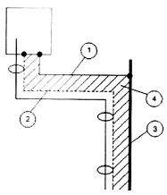
CHÚ DẪN
1 PE, chỉ khi dùng thiết bị loại I
2 Vỏ bọc cáp tùy chọn cần để liên kết ở hai đầu
3 Tấm kim loại làm tấm che phụ trợ (xem Hình B.4)
4 Diện tích mạch vòng nhỏ
CHÚ THÍCH: Do có diện tích mạch vòng nhỏ nên điện áp cảm ứng giữa vỏ cáp và tấm kim loại là nhỏ.
Hình B.3 - Giảm diện tích mạch vòng nhỏ dùng cáp có vỏ bọc gần với một tấm kim loại
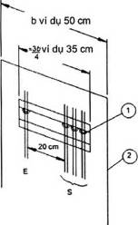
CHÚ DẪN
1 Cố định cáp có hay không có liên kết vỏ cáp với tấm kim loại
2 Ở các biên, trường từ là cao hơn ở giữa tấm kim loại
E Các đường dây điện
S Các đường dây tín hiệu
Hình B.4 - Ví dụ một tấm kim loại để che chắn thêm
B.12. Biện pháp bảo vệ các thiết bị lắp đặt bên ngoài
B.12.1. Quy định chung
Các ví dụ các thiết bị lắp đặt bên ngoài gồm: mọi loại cảm biến kể cả anten; các cảm biến khí tượng; camera TV giám sát; các cảm biến tiếp xúc trực tiếp với các quá trình trong nhà máy (áp suất, nhiệt độ, lưu lượng, vị trí van...) và bất kì thiết bị điện, điện tử, vô tuyến nào ở vị trí bên ngoài các kết cấu, các cột trụ, các bình chứa.
B.12.2. Bảo vệ các thiết bị bên ngoài
Bất cứ khi nào có thể, cần đưa các thiết bị này vào vùng bảo vệ LPZ 0_{B} ví dụ bằng cách dùng một đầu thu sét tại chỗ để bảo vệ nó khỏi bị sét đánh trực tiếp (xem Hình B.5).
Ở các kết cấu cao thì phương pháp quả cầu lăn (xem TCVN 9888-3 (IEC 62305-3)) cần được áp dụng để xác định các thiết bị được lắp đặt ở đỉnh hay cạnh của tòa nhà là có thể bị sét trực tiếp. Nếu có như vậy thì các đầu thu sét phụ trợ cần được dùng. Trong rất nhiều trường hợp thì các lan can, thang, ống... có thể thực hiện một cách đầy đủ nhiệm vụ của một đầu thu sét. Tất cả các thiết bị, trừ một số loại anten, có thể được bảo vệ theo cách này. Các anten thỉnh thoảng phải được đặt ở các vị trí không được bảo vệ để hoạt động của chúng không bị ảnh hưởng xấu bởi các dây dẫn sét gần đó. Một số thiết kế anten bản thân nó có tính tự bảo vệ vì chỉ các phần tử dẫn được nối đất tốt mới lộ ra cho sét. Các anten khác có thể cần có các SPD lắp đặt ở cáp tiếp sóng của chúng để tránh các quá độ quá mức chảy theo cáp xuống tới bộ thu hay bộ chuyển phát. Khi có sẵn một LPS bên ngoài thì bệ đỡ của anten cần được liên kết với nó.
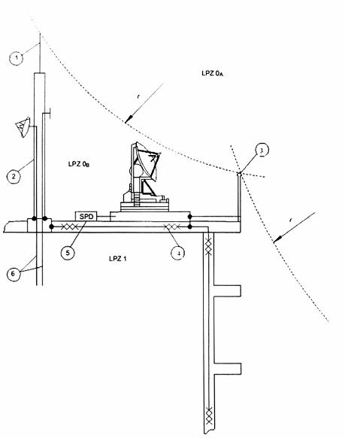
CHÚ DẪN
1 Thanh thu sét
2 Trụ thép có các anten
3 Lan can
4 Cốt thép được nối với nhau
5 Đường dây đến từ LPZ 0B cần một SPD ở đầu vào
6 Các đường dây đến từ LPZ 1 (bên trong trụ thép) có thể không cần các SPD ở lối vào
r Bán kính quả cầu lăn
Hình B.5 - Bảo vệ anten và các thiết bị bên ngoài khác
B.12.3. Giảm quá điện áp trong cáp
Các điện áp và dòng điện cảm ứng cao có thể được ngăn chặn bằng cách đi cáp trong các ống dẫn kim loại có liên kết. Tất cả các cáp dẫn tới một thiết bị cụ thể cần rời ống cáp ở một điểm duy nhất. Mỗi khi có thể, nên tận dụng tối đa đặc tính che chắn vốn có của kết cấu bằng cách đi tất cả các cáp cùng nhau trong các thiết bị dạng ống của kết cấu. Khi không thể, như trường hợp bình chứa quá trình, các cáp nên đi ở phía ngoài và gần với kết cấu và sử dụng càng nhiều càng tốt sự che chắn tự nhiên của các ống kim loại, các thang thép có thanh làm bậc và bất kì vật liệu dẫn điện nào đã được liên kết tốt (xem Hình B.6). Ở các cột dùng các phần tử góc hình chữ L thì cáp nên đặt trong góc của chữ L để được bảo vệ tối đa (xem Hình B.7).
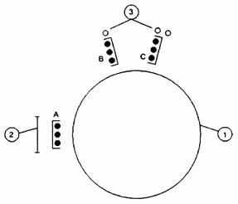
CHÚ DẪN
1 Bình chứa quá trình
2 Thang có thanh làm bậc
3 Ống
CHÚ THÍCH: A, B, C là các lựa chọn tốt để làm vị trí khay cáp.
Hình B.6 - Tự che chắn nhờ các thang và ống đã được liên kết
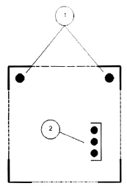
CHÚ DẪN
1 Các vị trí lí tưởng cho cáp ở góc của dầm chữ L
2 Các vị trí thay thế cho khay cáp liên kết trong cột
Hình B.7 - Các vị trí lí tưởng cho các dây dẫn ở trong một cột (mặt cắt ngang của cột tháp mạng kim loại)
B.13. Tăng cường liên kết giữa các kết cấu
B.13.1. Khái quát
Các đường dây liên kết giữa các kết cấu khác nhau có thể là
- Cách điện (cáp sợi quang không kim loại), hoặc
- Kim loại (ví dụ cặp dây dẫn, cáp nhiều ruột, ống dẫn sóng, cáp đồng trục hay cáp sợi quang có thành phần kim loại liên tục).
Các yêu cầu bảo vệ phụ thuộc vào loại đường dây, số lượng đường dây và hệ thống đầu tiếp đất của kết cấu có được nối với nhau không.
B.13.2. Các dây cách điện
Nếu các cáp sợi quang không kim loại (nghĩa là không có vỏ kim loại, màng chống thấm kim loại và dây đỡ kim loại) được dùng để liên kết các kết cấu riêng biệt thì không cần biện pháp bảo vệ nào cho các cáp này.
B.13.3. Các dây kim loại
Không có sự kết nối thích hợp giữa hệ thống đầu tiếp đất của các kết cấu tách biệt thì các dây kết nối sẽ tạo ra một đường dẫn trở kháng thấp cho dòng điện sét. Điều này có thể dẫn đến kết quả là một phần đáng kể của dòng điện sét sẽ chảy trong các dây kết nối này. Trong trường hợp này:
- Liên kết yêu cầu, trực tiếp hay qua một SPD, ở lối vào cả hai LPZ 1 sẽ chỉ bảo vệ thiết bị bên trong, trong khi các đường dây bên ngoài vẫn không được bảo vệ.
- Các đường dây này có thể được bảo vệ bằng cách lắp đặt một dây dẫn liên kết bổ sung song song. Dòng điện sét khi đó sẽ được chia sẻ giữa các đường dây và dây dẫn liên kết này;
- Khuyến cáo rằng các dây này nên đi trong các ống cáp kim loại gần và liên kết với nhau. Trong trường hợp này các dây cũng như các thiết bị đều được bảo vệ.
Khi thực hiện kết nối thích hợp giữa các hệ thống đầu tiếp đất của các kết cấu tách rời này thì việc bảo vệ các đường dây bằng các ống dẫn kim loại liên kết với nhau vẫn được khuyến cáo. Trường hợp có nhiều cáp đi giữa các kết cấu được kết nối thì áo giáp của các cáp này (liên kết ở cả hai đầu) có thể được dùng thay cho các ống dẫn cáp.
B.14. Tích hợp các hệ thống mới bên trong vào kết cấu đã có
Khi thêm các hệ thống mới bên trong vào một kết cấu đã có thì hệ thống lắp đặt hiện có có thể hạn chế các biện pháp bảo vệ có thể chọn.
Hình B.8 thể hiện một ví dụ trong đó một sự lắp đặt có trước (thể hiện ở bên trái) được liên kết với sự lắp đặt mới (thể hiện ở bên phải). Sự lắp đặt có trước có các hạn chế lên các biện pháp bảo vệ có thể sử dụng. Tuy nhiên việc thiết kế và quy hoạch hệ thống lắp đặt mới có thể cho phép áp dụng mọi biện pháp bảo vệ cần thiết.
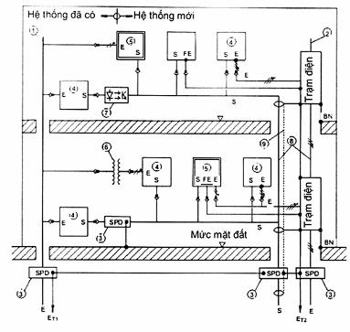
CHÚ DẪN
1 lưới điện đã có (TN-C, TT, IT)  2 lưới điện mới (TN-S, TN-CS, TT, IT)  3 thiết bị bảo vệ chống đột biến (SPD)  4 cách điện chuẩn cấp I  5 cách điện kép cấp II không có PE  6 máy biến áp cách ly  7 bộ ghép quang hoặc cáp sợi quang  8 tuyến dây điện và dây tín hiệu cạnh nhau  9 ống cáp có vỏ bọc | E đường dây điện  S đường dây tín hiệu (bọc hoặc không bọc)  E_{T} hệ thống đầu tiếp đất  BN mạng liên kết  PE dây nối đất bảo vệ  FE dây nối đất chức năng (nếu có)  đường dây điện ba sợi: L, N, PE  đường dây điện hai sợi: L, N  · điểm liên kết (PE, FE, BN)
Hình B.8 - Nâng cấp SPM trong các kết cấu đã có
B.15. Tổng quan về các biện pháp bảo vệ có thể thực hiện
B.15.1. Nguồn điện
Nguồn lưới đã có (xem Hình B.8, số 1) trong kết cấu thường là loại TN-C, loại này có thể tạo ra nhiễu tần số lưới. Nhiễu này có thể tránh bằng các giao diện cách ly (xem dưới đây).
Nếu nguồn lưới mới (xem Hình B.8, số 2) được lắp đặt thì thường khuyên dùng loại TN-S.
B.15.2. Thiết bị bảo vệ chống đột biến
Để điều khiển các đột biến truyền trên các dây thì các SPD cần được lắp đặt ở lối vào của tất cả các LPZ và có thể ở thiết bị cần bảo vệ (xem Hình B.8, số 3 và Hình B.2).
B.15.3. Giao diện cách ly
Để tránh nhiễu có thể dùng các giao diện cách ly giữa các thiết bị đã có và mới: thiết bị được cách điện loại II (xem Hình B.8, số 5), các biến áp cách ly (xem Hình B.8, số 6), các cáp sợi quang hay sợi ghép quang (Hình B.8, số 7).
B.15.4. Định tuyến và che chắn đường dây
Các mạch vòng lớn có thể dẫn đến các dòng điện và điện áp cảm ứng rất cao. Có thể tránh điều này bằng cách đi dây điện và tín hiệu cạnh nhau (xem Hình B.8, số 8), nhờ đó giảm thiểu diện tích mạch vòng. Nên sử dụng các dây tín hiệu có vỏ bọc. Đối với các kết cấu mở rộng thì việc bao bọc phụ trợ (ví dụ bằng các ống cáp kim loại có liên kết) cũng được đề nghị. Tất cả các vỏ bọc này cần được liên kết ở hai đầu.
Các biện pháp đi dây và che chắn trở nên quan trọng hơn khi hiệu quả chắn của màn chắn không gian của LPZ 1 giảm xuống và khi diện tích mạch vòng tăng lên.
B.15.5. Màn chắn không gian
Màn chắn không gian của một LPZ chống trường từ sét cần độ rộng mắt lưới nhỏ hơn 5 m.
Một LPZ 1 tạo bởi một LPS thông thường bên ngoài ứng với TCVN 9888-3 (IEC 62305-3) (đầu thu sét, dây dẫn sét và hệ thống đầu tiếp đất) có các độ rộng mắt lưới là thường lớn hơn 5 m, tạo ra các hiệu ứng che chắn rất nhỏ. Nếu cần hiệu quả che chắn cao hơn thì LPS bên ngoài cần được nâng cấp (xem Điều B.4).
LPZ 1 và cao hơn có thể cần màn chắn không gian để bảo vệ các hệ thống bên trong không phù hợp với yêu cầu về phát xạ và miễn nhiễm tần số radio bức xạ.
B.15.6. Liên kết
Liên kết đẳng thế cho các dòng điện sét với tần số tới vài MHz cần một mạng liên kết dạng lưới trở kháng thấp có độ rộng mắt lưới thường là 5 m. Tất cả các dịch vụ đi vào một LPZ cần được liên kết trực tiếp hay qua một SPD thích hợp, càng gần với biên của LPZ càng tốt.
Nếu trong các kết cấu có sẵn mà các điều kiện này không thể được đầy đủ thì cần cung cấp các biện pháp bảo vệ thích hợp khác.
B.16. Nâng cấp nguồn cung cấp và việc lắp đặt cáp trong một kết cấu
Hệ thống phân phối điện trong các kết cấu cũ (xem Hình B.8, số 1) thường là TN-C. Nhiễu ở tần số 50/60 Hz xuất hiện do sự kết nối giữa các dây tín hiệu được nối đất với dây dẫn PEN có thể tránh được nhờ
- Các giao diện cách ly sử dụng thiết bị điện loại II hay các máy biến áp cách ly kép. Điều này có thể là giải pháp nếu chỉ có một lượng nhỏ các thiết bị điện tử (xem Điều B.5).
- Thay đổi hệ thống phân phối điện sang loại TN-S (xem Hình B.8, số 2). Đây là một giải pháp đề nghị, đặc biệt cho các hệ thống mở rộng của các thiết bị điện tử.
Yêu cầu nối đất, liên kết và định tuyến đường dây cần được thực hiện.

Phụ lục C
(tham khảo)
Lựa chọn và lắp đặt hệ thống SPD phối hợp
C.1. Giới thiệu
Sét đánh vào kết cấu (nguồn gây thiệt hại S1), đánh gần kết cấu (S2), đánh vào dịch vụ nối tới kết cấu (S3) và đánh gần dịch vụ nối tới kết cấu (S4) có thể gây ra các lỗi hay hoạt động sai cho các hệ thống bên trong (xem 5.1 của TCVN 9888-1:2013 (IEC 62305-1:2010)).
Phụ lục này cung cấp các thông tin về việc lựa chọn và lắp đặt một hệ thống SPD phối hợp. Các thông tin thêm có thể có trong IEC 61643-12 và IEC 60364-5-53 trong đó đề cập tới việc bảo vệ chống quá dòng và các hậu quả trong trường hợp hỏng một SPD.
Lỗi do các đột biến vượt quá mức miễn nhiễm của thiết bị điện tử không được đề cập đến trong bộ tiêu chuẩn TCVN 9888 (IEC 62305). Tham khảo IEC 61000-4-5 để giải quyết vấn đề này.
Tuy nhiên các đột biến sét thường gây sai lỗi cho các hệ thống điện và điện tử do sự đánh thủng cách điện hoặc khi các quá điện áp vượt quá cấp cách điện thông thường của thiết bị.
Thiết bị được bảo vệ nếu điện áp chịu xung danh định U_{w} ở các đầu nối của nó (điện áp chịu chế độ thông thường) là lớn hơn quá điện áp đột biến giữa các dây dẫn mang điện và đất. Nếu không SPD phải được lắp đặt.
SPD như vậy sẽ bảo vệ thiết bị nếu mức bảo vệ điện áp hiệu quả U_{PIF} của nó (mức bảo vệ U_{P} nhận được khi dòng điện phóng danh nghĩa I_{n} cộng thêm sụt áp cảm ứng DU của các dây nối) là nhỏ hơn U_{W}. Cần lưu ý rằng nếu dòng phóng điện xảy ra ở điểm lắp đặt của SPD vượt quá I_{n} của SPD thì mức bảo vệ U_{P} phải lớn hơn, và U_{PIF} có thể vượt quá mức chịu của thiết bị U_{W}. Trong trường hợp này thiết bị không còn được bảo vệ nữa. Kéo theo là dòng điện danh định I_{n} của SPD cần được chọn lớn hơn hoặc bằng dòng phóng điện sét được kì vọng ở thời điểm lắp đặt.
Xác suất để một SPD với U_{PIF} ≤ U_{W} không đủ bảo vệ thiết bị mà nó được dự kiến bảo vệ là bằng xác suất để dòng điện phóng tại điểm lắp đặt SPD này vượt quá dòng điện mà tại đó U_{P} đã được xác định.
Việc tính toán các dòng điện kì vọng tại các điểm khác nhau trong hệ thống lắp đặt được cho trong Phụ lục E của TCVN 9888-1:2013 (IEC 62305-1:2010), và dựa vào LPL được xác định theo TCVN 9888-2 (IEC 62305-2). Một phân tích hoàn chỉnh về việc phân chia dòng điện là cần thiết khi xem xét sự kiện S1. Phụ lục D của tiêu chuẩn này cung cấp các thông tin thêm.
Cũng nên lưu ý rằng việc chọn một SPD với giá trị U_{P} thấp hơn (so với U_{W} của thiết bị) tạo ra một điện áp thấp hơn cho thiết bị và việc này không chỉ làm giảm xác suất hư hỏng mà còn kéo dài tuổi thọ.
Các giá trị xác suất P_{SPD} dưới dạng hàm của LPL này được cho trong Bảng B.3 củaTCVN 9888-1:2013 (IEC 62305-1:2010).
CHÚ THÍCH: Các giá trị của P_{SPD} đối với các SPD cung cấp các đặc tính bảo vệ tốt hơn có thể được xác định nếu đã có đặc tính điện áp theo dòng điện của SPD đó.
Cuối cùng, tầm quan trọng của việc áp dụng SPD để bảo vệ mạch điện cũng như mạch tín hiệu là hiển nhiên nếu cần tạo ra một hệ thống SPD phối hợp.
C.2. Lựa chọn các SPD
C.2.1. Lựa chọn theo mức bảo vệ điện áp
Việc chọn mức bảo vệ điện áp thích hợp của SPD phụ thuộc vào
- Điện áp chịu xung U_{W} của thiết bị cần bảo vệ;
- Độ dài của các dây dẫn nối tới SPD;
- Độ dài và cách đi dây của mạch điện giữa SPD và thiết bị.
Điện áp chịu xung U_{W} của thiết bị cần bảo vệ cần được xác định cho
- Thiết bị nối với đường dây điện theo IEC 60664-1 và IEC 61643-12,
- Thiết bị nối với đường dây viễn thông theo IEC 61643-22, ITU-T K.20^{[3]}, K.21^{[4]} và K45^{[5]},
- Các đường dây khác và các đầu cực khác của thiết bị theo các thông tin thu được từ nhà chế tạo.
CHÚ THÍCH 1: Mức bảo vệ U_{p} của một SPD liên hệ với điện áp dư lúc dòng điện bằng dòng danh định đã định nghĩa I_{n}. Với các dòng điện lớn hơn hoặc nhỏ hơn đi qua SPD này thì giá trị điện áp giữa các cực của SPD sẽ thay đổi cho phù hợp.
CHÚ THÍCH 2: Mức điện áp bảo vệ U_{p} cần được so sánh với điện áp chịu xung U_{W} của thiết bị, cần được thử nghiệm trong cùng các điều kiện như của SPD (dạng sóng quá áp và quá dòng và năng lượng, thiết bị có điện, v.v...). Vấn đề này đang được xem xét.
CHÚ THÍCH 3: Thiết bị có thể có các thành phần SPD bên trong. Các đặc tính của các SPD bên trong này có thể ảnh hưởng đến sự phối hợp.
Khi một SPD được nối với thiết bị cần bảo vệ thì điện áp cảm ứng rơi DU trên các dây dẫn kết nối sẽ cộng thêm vào mức bảo vệ U_{P} của SPD đó. Mức bảo vệ hiệu quả U_{PIF}, định nghĩa là điện áp ở đầu ra của SPD tạo ra từ mức bảo vệ và điện áp rơi trên dây dẫn ở các dây nối (xem Hình C.1) có thể được giả sử như sau:
U_{PIF} = U_{P} + DU đối với các loại SPD giới hạn điện áp
U_{PIF} = max(U_{P}, DU) đối với các loại SPD đảo mạch điện áp
CHÚ THÍCH 4: Đối với một số loại SPD đảo mạch điện áp cần thêm điện áp hồ quang vào DU. Điện áp hồ quang này có thể lớn cỡ vài trăm vôn. Đối với các loại SPD phối hợp thì có thể cần những công thức phức tạp hơn.
Khi SPD này được lắp đặt lên đường dây ở lối vào của kết cấu thì cần giả sử DU = 1 kV trên 1 m chiều dài. Khi chiều dài của các dây dẫn kết nối là ≤ 0,5 m thì có thể giả sử U_{PIF}= 1,2 x U_{P}. Khi SPD này chỉ mang các đột biến cảm ứng thì DU có thể bỏ qua.
Trong trạng thái làm việc của một SPD thì điện áp giữa các cực của SPD bị giới hạn tớiU_{PIF} ở vị trí của SPD. Nếu chiều dài của mạch điện giữa SPD này và thiết bị là quá dài thì sự lan truyền của các đột biến có thể dẫn đến hiện tượng dao động. Trong trường hợp các cực của thiết bị hở mạch thì điều này có thể làm tăng quá điện áp tới 2 x U_{PIF} và có thể gây ra lỗi thiết bị ngay cả khi U_{PIF} < U_{W}.
Các thông tin về dây dẫn kết nối, cấu hình kết nối và các mức chịu dây chảy của các SPD có thể thấy ở IEC 61643-12 và IEC 60364-5-53.
Ngoài ra những sét đánh tới kết cấu hay xuống đất ở gần kết cấu có thể cảm ứng ra một quá điện áp U₁ trong mạch vòng giữa SPD và thiết bị, điện áp này thêm vào U_{PIF} nên làm giảm hiệu quả bảo vệ của SPD này. Các quá điện áp cảm ứng tăng cùng với kích thước của mạch vòng (cách đi dây: độ dài của mạch, khoảng cách giữa PE và các dây dẫn tích cực, diện tích mạch vòng giữa các dây điện và dây tín hiệu) và giảm cùng với sự suy giảm của cường độ trường từ (che chắn không gian và/hoặc che chắn dây).
CHÚ THÍCH 5: Để tính toán quá điện áp cảm ứng U₁ hãy áp dụng Điều A.4.
Các hệ thống bên trong được bảo vệ nếu
· chúng được phối hợp năng lượng với các SPD phía trên và
· một trong số các điều kiện sau được thực hiện:
1) U_{PIF} ≤ U_{W}: khi chiều dài mạch giữa SPD và thiết bị là rất nhỏ (trường hợp thông thường khi một SPD được lắp đặt ở các cực của thiết bị).
2) U_{PIF} ≤ 0,8 U_{W}: khi chiều dài mạch nhỏ hơn 10 m (trường hợp thông thường khi một SPD được lắp đặt ở bảng phân phối điện thứ cấp hoặc ở một ổ cắm).
CHÚ THÍCH 6: Trong trường hợp sai lỗi của các hệ thống bên trong có thể gây chết người hoặc mất dịch vụ công cộng thì cần xét đến sự tăng gấp đôi điện áp do dao động và đòi hỏi tiêu chí U_{PIF} ≤ U_{W}/2
3) U_{PIF} ≤ (U_{W} - U_{l})/2: khi chiều dài mạch lớn hơn 10 m (trường hợp thông thường khi một SPD được lắp đặt ở lối vào của dây dẫn đi vào kết cấu hoặc một số trường hợp ở bảng phân phối điện thứ cấp).
CHÚ THÍCH 7: Đối với các đường dây viễn thông có vỏ bọc thì có thể áp dụng các yêu cầu khác do độ dốc của đầu sóng. Thông tin về hiệu ứng này được cho ở Chương 10 của sổ tay về sét ITU-T^{[7]}.
Nếu sự che chắn không gian của kết cấu (hay của căn phòng) và/hoặc sự che chắn dây (dùng các cáp có vỏ bọc hay các ống cáp kim loại) được cung cấp thì quá điện áp cảmứng U_{l} thường rất bé và có thể bỏ qua trong phần lớn các trường hợp.
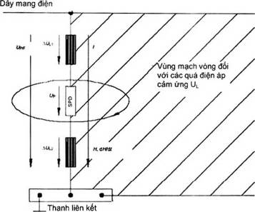
CHÚ DẪN
I dòng điện sét cục bộ
U_{L} quá điện áp cảm ứng
U_{PIF} = U_{P} + DU điện áp đột biến giữa dây mang điện và thanh liên kết
U_{P} điện áp giới hạn của SPD
DU = DU_{L1} + DU_{L2} điện áp cảm ứng rơi trên các dây liên kết
H, dH/dt cường độ trường từ và đạo hàm theo thời gian của nó.
CHÚ THÍCH: Điện áp đột biến U_{PIF} giữa dây dẫn có điện và thanh liên kết là cao hơn mức bảo vệ U_{P} của SPD, vì có điện áp cảm ứng rơi DU ở các dây dẫn liên kết (ngay cả khi các giá trị cực đại của U_{P} và DU không cần thiết xuất hiện cùng một lúc). Nghĩa là, dòng điện sét cục bộ chảy qua SPD này sẽ cảm ứng ra điện áp phụ vào mạch vòng ở phía được bảo vệ của mạch điện theo sau SPD đó. Vậy nên điện áp cực đại nguy hiểm cho thiết bị nối vào có thể lớn hơn nhiều mức bảo vệ U_{P} của SPD đó.
Hình C.1 - Điện áp đột biến giữa dây dẫn mang điện và thanh liên kết
C.2.2. Lựa chọn theo vị trí và dòng phóng điện
Các SPD cần chịu được dòng phóng điện kì vọng khi được lắp đặt phù hợp với Phụ lục E của TCVN 9888-1:2013 (IEC 62305-1:2010). Việc sử dụng các SPD phụ thuộc vào khả năng chịu của chúng, được phân loại trong IEC 61643-1 cho các hệ thống điện và trong IEC 61643-21 cho các hệ thống viễn thông.
Việc chọn giá trị danh định của dòng phóng điện cho các SPD bị ảnh hưởng bởi loại cấu hình kết nối và loại mạng phân phối điện. Các thông tin thêm có thể thấy trong IEC 61643-12 và IEC 60364-5-53.
Các SPD cần được chọn ứng với vị trí dự định sẽ lắp đặt chúng, như sau:
a) Ở lối vào của dây đi vào kết cấu (ở biên của LPZ 1, ví dụ ở bảng phân phối điện chính MB):
· SPD đã thử nghiệm với I_{imp} (thử nghiệm loại I)
Dòng điện xung yêu cầu I_{imp} của SPD cần cung cấp cho dòng điện sét cục bộ kì vọng tại thời điểm lắp đặt này dựa trên LPL đã chọn ứng với Điều E.2 (nguồn gây thiệt hại S1) và/hoặc E.3.1 (nguồn gây thiệt hại S3) của TCVN 9888-1:2013 (IEC 62305-1:2010).
· SPD đã thử nghiệm với I_{n} (thử nghiệm loại II)
Loại SPD này có thể dùng khi các dây dẫn đi vào hoàn toàn trong LPZ 0_{B} hay khi xác suất xảy ra lỗi của SPD này gây ra do các nguồn gây thiệt hại S1 và S3 có thể bỏ qua. Dòng phóng điện yêu cầu I_{n} của SPD này cần cung cấp cho mức đột biến kì vọng ở thời điểm lắp đặt dựa trên LPL đã chọn và các quá dòng điện liên quan, ứng với E.3.2 của TCVN 9888-1:2013 (IEC 62305-1:2010).
CHÚ THÍCH 1: Nguy cơ xảy ra lỗi của các SPD gây ra do các nguồn gây thiệt hại S1 và S3 có thể bỏ qua nếu tổng số các sét đánh trực tiếp vào kết cấu (N_{D}) và vào đường dây (N_{L}) thỏa mãn điều kiện N_{D} + N_{L} ≤ 0,01
b) Ở gần thiết bị cần bảo vệ (ở biên của LPZ 2 và cao hơn, ví dụ ở bảng phân phối điện thứ cấp SB, hay ở một ổ cắm SA).
· SPD đã thử nghiệm với I_{n} (thử nghiệm loại II)
Dòng phóng điện danh định cần thiết I_{n} của SPD này cần cung cấp cho dòng điện đột biến kì vọng ở thời điểm lắp đặt này, dựa trên LPL đã chọn và các quá dòng điện liên quan ứng với Điều E.4 của TCVN 9888-1:2013 (IEC 62305-1:2010).
CHÚ THÍCH 2: Một SPD có các đặc tính của thử nghiệm loại I và loại II có thể dùng ở vị trí này.
· SPD đã thử nghiệm với sóng kết hợp U_{OC} (thử nghiệm loại III)
Loại SPD này có thể dùng khi các đường dây đi vào hoàn toàn trong LPZ 0_{B} hay khi nguy cơ lỗi gây ra do các nguồn gây thiệt hại S1 và S3 có thể bỏ qua. Điện áp định mức hở mạch yêu cầu U_{OC} của SPD này (từ đó có thể xác định dòng điện ngắn mạch I_{SC}, vì thử nghiệm loại III được tiến hành nhờ dùng một máy phát sóng kết hợp có trở kháng 2 W) cung cấp mức đột biến kì vọng ở điểm lắp đặt, dựa trên LPL đã chọn và các quá dòng điện liên quan, phù hợp với Điều E.4 của TCVN 9888-1:2013 (IEC 62305-1:2010).
C.3. Lắp đặt hệ thống SPD phối hợp
C.3.1. Quy định chung
Hiệu quả của một hệ thống SPD phối hợp không chỉ phụ thuộc vào việc lựa chọn các SPD thích hợp mà còn phụ thuộc vào việc lắp đặt chúng đúng đắn. Các khía cạnh cần xem xét bao gồm:
· vị trí của SPD;
· các dây dẫn kết nối.
C.3.2. Vị trí lắp đặt các SPD
Vị trí của các SPD cần phù hợp với C.2.2 và bị ảnh hưởng chủ yếu bởi:
· nguồn gây thiệt hại đặc thù, ví dụ sét đánh vào kết cấu (S1), vào đường dây (S3), xuống đất gần kết cấu (S2) hay xuống đất gần đường dây (S4),
· cơ hội gần nhất để chuyển hướng dòng điện đột biến xuống đất (càng gần tới điểm vào của dây vào trong kết cấu càng tốt).
Tiêu chí đầu tiên phải cân nhắc là: SPD càng gần với điểm đi vào của đường dây tới thìSPD này càng bảo vệ được nhiều thiết bị bên trong kết cấu (lợi ích kinh tế). Sau đó tiêu chí thứ hai cần kiểm tra: SPD càng gần thiết bị được bảo vệ thì việc bảo vệ nó càng hiệu quả (lợi ích kĩ thuật).
C.3.3. Dây nối
Các dây nối của các SPD phải có tiết diện tối thiểu như cho ở Bảng 1.
C.3.4. Phối hợp các SPD
Trong một hệ thống SPD phối hợp, các SPD nối tầng cần được phối hợp về năng lượng ứng với IEC 61643-12 và/hoặc IEC 61643-22. Nhằm mục đích này, nhà chế tạo SPD cần cung cấp đầy đủ thông tin để đạt được sự phối hợp năng lượng giữa các SPD của nhà chế tạo đó.
C.3.5. Quy trình lắp đặt một hệ thống SPD phối hợp
Một hệ thống SPD phối hợp cần được lắp đặt như sau:
· Ở lối đường dây đi vào kết cấu (ở biên của LPZ 1, ví dụ ở điểm lắp đặt MB) lắp SPD 1 để thực hiện các yêu cầu của C.2.2
· Xác định điện áp chịu xung U_{W} của các hệ thống bên trong cần bảo vệ.
· Chọn mức bảo vệ điện áp U_{P1} của SPD 1
· Kiểm tra các yêu cầu của C.2.1 đã thỏa mãn hay chưa.
Nếu yêu cầu này đã được thỏa mãn thì thiết bị này đã được bảo vệ đầy đủ bởi SPD 1. Nếu không, cần một (hoặc nhiều) SPD 2 phụ trợ.
· Nếu cần SPD 2, ở chỗ gần hơn với thiết bị (ở biên của LPZ 2, ví dụ ở điểm lắp đặt SB hay SA), lắp đặt SPD 2 để thực hiện các yêu cầu của C.2.2 và cần được phối hợp về năng lượng với SPD 1 phía trên (xem C.3.4).
· Chọn mức bảo vệ U_{P2} của SPD 2.
· Kiểm tra các yêu cầu của C.2.1 đã thỏa mãn hay chưa.
· Nếu yêu cầu này đã được thỏa mãn thì thiết bị này đã được bảo vệ đầy đủ bởi SPD 1 và SPD 2.
· Nếu không, ở gần thiết bị (ví dụ ở điểm lắp đặt ổ cắm SA), cần một (hoặc nhiều) SPD 3 để thực hiện các yêu cầu của C.2.2 và cần được phối hợp về năng lượng với SPD 1 và SPD 2 phía trên (xem C.2.3),
· Kiểm tra điều kiện U_{PIF3} ≤ U_{W} đã được thỏa mãn hay chưa (xem C.2.1).

Phụ lục D
(tham khảo)
Các yếu tố cần xem xét khi lựa chọn các SPD
D.1. Giới thiệu
I_{imp}, l_{max} và I_{n} là các tham số thử nghiệm sử dụng khi thử nghiệm chế độ làm việc đối với các thử nghiệm loại I và loại II. Chúng liên hệ với các giá trị cực đại của các dòng phóng điện, các dòng điện này được kì vọng sẽ xuất hiện với mức xác suất LPL ở vị trí lắp đặt SPD trong hệ thống. l_{max} liên quan với các thử nghiệm loại II và I_{imp} liên quan với các thử nghiệm loại I.
Các giá trị ưu tiên của I_{imp}, Q, W/R ứng với IEC 61643-11^{[8]} tương lai được sao lại trong Bảng D.1.
Bảng D.1 - Các giá trị ưu tiên của I_{imp}ª
I_{imp}^{b}  kA | 1 | 2 | 5 | 10 | 12.5 ^{c} | 20 | 25
Q (C) | 0.5 | 1 | 2.5 | 5 | 6.25 ^{c} | 10 | 12.5
W/R (kJ/W) | 0.25 | 1 | 6.25 | 25 | 39 ^{c} | 100 | 156
ª Bảng D.1 nói đến các SPD nối dây-trung tính (kết nối CT1).
^{b} Thường thì I_{imp} được kết hợp với các dạng sóng dài hơn (ví dụ 10/350 ms) so với l_{max}.
^{c} Xem IEC 60365-5-53:2001.
D.2. Các yếu tố xác định ứng suất mà SPD phải chịu
Ứng suất mà một SPD sẽ phải chịu trong các điều kiện đột biến là một hàm của rất nhiều thông số phức tạp và có quan hệ với nhau. Chúng bao gồm:
· Vị trí của các SPD trong kết cấu - xem Hình D.1;
· Cách thức ghép sét đánh với cơ cấu (xem Hình D.2) - ví dụ sét đánh trực tiếp vào LPS (S1) của kết cấu hay thông qua hiện tượng cảm ứng trên các vòng dây của tòa nhà gây bởi một sét đánh gần (S2), hay qua các dịch vụ cấp vào kết cấu (S3 và S4);
· Sự phân bố của các dòng điện sét bên trong kết cấu - ví dụ phần nào của dòng điện sét chảy vào hệ thống nối đất và phần còn lại nào tự tìm một lối đi tới đất ở xa thông qua các dịch vụ đi vào kết cấu như hệ thống phân phối điện, các ống kim loại, các dịch vụ viễn thông,... và các SPD liên kết đẳng thế dùng trong chúng;
· Điện trở và điện cảm của các dịch vụ đi vào kết cấu, vì các thành phần này ảnh hưởng đến giá trị dòng điện đỉnh I và hệ số phân bố điện tích Q;
· Các dịch vụ dẫn điện phụ khác nối với cơ cấu - chúng sẽ mang một phần của dòng điện sét đánh trực tiếp và do đó làm giảm phần chảy qua hệ thống phân phối điện qua các SPD liên kết đẳng thế sét. Cần chú ý tới tính thường trực của các dịch vụ này bằng cách có thể thay thế bằng các phần cách điện;
· Loại dạng sóng đang xem xét - không thể chỉ xem xét đơn giản dòng điện đỉnh mà SPD phải dẫn trong các điều kiện đột biến, mà cũng phải xem xét dạng sóng của đột biến này (ví dụ 10/350 ms bao gồm dòng điện sét trực tiếp và riêng phần, 8/20 ms bao gồm dòng điện sét cảm ứng) và khối điện tích Q;
· Bất kì kết cấu phụ thêm nào liên kết với kết cấu chính thông qua dịch vụ năng lượng, vì chúng cũng sẽ ảnh hưởng tới sự phân bố dòng điện chia sẻ
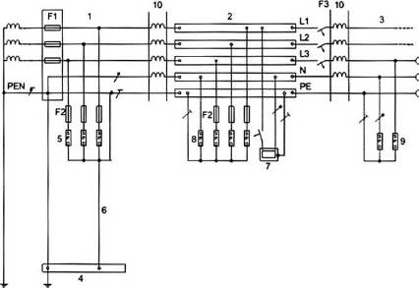
CHÚ DẪN
1 điểm bắt đầu lắp đặt  2 bảng phân phối  3 ổ cắm phân phối  4 cực hay thanh nối đất của mạch điện lưới  5 thiết bị bảo vệ chống đột biến, đã thử nghiệm loại I hoặc loại II  6 kết nối nối đất (dây dẫn nối đất) của thiết bị bảo vệ chống đột biến | 7 thiết bị cố định cần được bảo vệ  8 thiết bị bảo vệ chống đột biến, đã thử nghiệm loại II  9 thiết bị bảo vệ chống đột biến, đã thử nghiệm loại II hoặc loại III  10 phần tử khử ghép nối hoặc một đoạn đường dây  F1, F2, F3 các dao cách ly bảo vệ chống quá dòng điện
CHÚ THÍCH: Xem IEC 61643-12 để biết thêm thông tin.
Hình D.1 - Ví dụ lắp đặt các SPD được thử nghiệm loại I, loại II và loại III
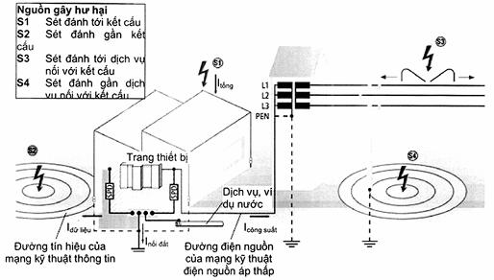
Hình D.2 - Ví dụ cơ bản về các nguồn gây thiệt hại khác nhau tới một kết cấu và sự phân bố dòng điện sét trong một hệ thống
D.3. Lượng hóa mức đe dọa thống kê đối với một SPD
D.3.1. Khái quát
Đã có nhiều cố gắng nhằm lượng hóa môi trường điện và “mức đe dọa” mà một SPD sẽ phải chịu ở những vị trí khác nhau trong một cơ cấu. Ví dụ, đối với SPD ở lối vào của dịch vụ nơi mà một LPS kết cấu đã thích hợp, mức đe dọa phụ thuộc vào LPL yêu cầu tùy theo sự đánh giá rủi ro của kết cấu liên quan để giới hạn rủi ro này tới giá trị cho phép (xem Điều 6 của TCVN 9888-1:2013 (IEC 62305-1:2010)).
Tiêu chuẩn này mặc nhiên công nhận rằng ở mức bảo vệ sét I (LPL I) thì biên độ của sét trực tiếp (S1) tới LPS của kết cấu có thể lớn đến 200 kA với dạng sóng 10/350 ms (xem 8.1 và Phụ lục A của TCVN 9888-1:2013 (IEC 62305-1:2010)). Tuy nhiên, trong khi các SPD cần được chọn để thỏa mãn LPL yêu cầu được xác định trong tài liệu đánh giá rủi ro, còn có những yếu tố khác sẽ ảnh hưởng đến biên độ của dòng điện sét mà SPD phải chịu.
D.3.2. Các yếu tố lắp đặt ảnh hưởng đến sự phân bố dòng điện
Khi không thực hiện tính toán đặc thù về sự chia sẻ dòng điện (xem Điều E.2 của TCVN 9888-1:2013 (IEC 62305-1:2010)) thì giả sử chung chung rằng 50% của dòng điện này dẫn tới hệ thống nối đất của tòa nhà và 50% trở lại qua các SPD liên kết đẳng thế. Với LPL I, điều này ngụ ý rằng phần phóng điện 200 kA ban đầu I_{imp} mà mỗi SPD phải chịu là 25 kA đối với hệ thống phân phối điện ba pha cỡ trung tính - xem Hình D.3.
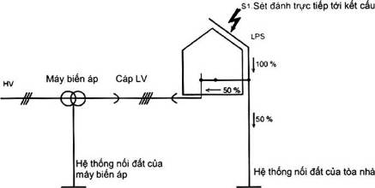
Hình D.3 - Ví dụ cơ bản về sự phân bố dòng điện cân bằng
Tuy nhiên, nếu sử dụng ba dịch vụ bằng kim loại cấp cho kết cấu và mô hình của Điều E.2 của TCVN 9888-1:2013 (IEC 62305-1:2010) thì dòng điện tổng cộng I_{imp} tới mỗi SPD liên kết đẳng thế trong hệ thống ba pha này trở thành 8,3 kA.
Sự phân bố của dòng điện sét trên hệ thống phân phối điện bị ảnh hưởng mạnh bởi cách nối đất của các dịch vụ đi vào kết cấu. Ví dụ, trong hệ thống TN-C với dây trung tính nối đất tại nhiều điểm thì một đường dẫn trực tiếp hơn, có trở kháng thấp hơn được cung cấp cho các dòng điện sét so với ở hệ thống TT.
Các giả thiết đơn giản hóa về phân tán dòng điện là hữu ích khi xem xét mức đe dọa có thể có mà các SPD có thể phải chịu đựng, nhưng một điều quan trọng là giữ trong văn cảnh các giả thiết đã thực hiện. Ngoài ra, đã giả sử rằng dạng sóng của thành phần dòng điện này chảy qua (các) SPD sẽ giống với dạng sóng của dòng phóng điện ban đầu, nhưng trong thực tế thì dạng sóng có thể đã bị thay đổi bởi trở kháng của dây điện của tòa nhà...
Các mô phỏng trên máy tính có thể là một công cụ hữu hiệu để xem xét các yếu tố này để chọn chính xác các SPD. Để ước tính sự phân tán dòng điện sét đối với một hệ thống phức tạp, cần chuyển đổi hệ thống thực, như thể hiện trong ví dụ Hình D.2 thành một sơ đồ mạch điện tương đương.
Rất nhiều tiêu chuẩn đã tìm kiếm thay vì dựa những xem xét của nó về mức đe dọa mà một SPD có thể phải chịu, vào kinh nghiệm thực tế thu thập được theo thời gian. Bảng E.2 của TCVN 9888-1:2013 (IEC 62305-1:2010) dựa chủ yếu vào kinh nghiệm thực tế (xem bộ IEEE C62.41^{[9]}).
D.3.3. Cân nhắc lựa chọn các giá trị danh định của SPD: I_{imp,} l_{max}, I_{n}, U_{OC}
Từ trên thấy rõ là việc chọn các giá trị định mức I_{imp}, l_{max}, I_{n} và U_{OC} thích hợp của một SPD phụ thuộc vào rất nhiều thông số phức tạp và liên quan đến nhau.
Một điều quan trọng cần giữ trong ngữ cảnh là rủi ro của sự hư hại đối với các hệ thống bên trong một kết cấu gây bởi các đột biến tạo ra từ
- Các hiệu ứng cảm ứng ghép đôi các đường dây điện, điện thoại và dữ liệu (S4),
- Các hiệu ứng LEMP về ghép đôi do các sét đánh gần kết cấu (S2),
thường có thể lớn hơn rủi ro gây bởi các hiệu ứng của các đột biến tạo ra từ các sét trực tiếp vào chính kết cấu (S1) hay vào các đường dây (S3).
Nhiều tòa nhà không cần được bảo vệ chống sét đánh trực tiếp vào kết cấu hay vào các dây dẫn tới và vì thế không cần các SPD thử nghiệm loại I trong khi đó một hệ thống SPD thử nghiệm loại II thiết kế chính xác có thể lại thích hợp.
Nhìn chung, cách tiếp cận nên là sử dụng một SPD thử nghiệm loại I khi tính đến các dòng điện sét trực tiếp hay cục bộ (S1/S2) và sử dụng một SPD thử nghiệm loại ll/lll đối với các hiệu ứng cảm ứng (S2/S4).
Khi giải quyết những phức tạp như thế, cần lưu ý rằng khía cạnh quan trọng nhất khi lựa chọn một SPD là đáp ứng giới hạn điện áp của nó khi xảy ra đột biến kì vọng, và năng lượng chịu (I_{imp}, l_{max}, I_{n}, U_{OC}) mà nó có thể mang (xem chú thích 4 ở sau Bảng B.7 trongTCVN 9888-2:2013 (IEC 62305-2:2010)).
Tại dòng kì vọng I_{n}, một SPD với điện áp giới hạn thấp hơn điện áp chịu của thiết bị sẽ đảm bảo bảo vệ thiết bị, đặc biệt khi xem xét các yếu tố bên ngoài mà tạo ra các điện áp bổ sung (điện áp rơi trên các đầu kết nối, hiện tượng dao động và cảm ứng). Ngược lại, một SPD với năng lượng chịu cao hơn năng lượng yêu cầu ở điểm lắp đặt có thể chỉ làm cho SPD có tuổi thọ dài hơn. Tuy nhiên một sPD với điện áp giới hạn thấp hơn có thể nhạy hơn đối với hư hại có thể xảy ra do các quá điện áp ngắn hạn (TOV) nếu được lắp đặt trên các hệ thống điện điều chỉnh kém.

THƯ MỤC TÀI LIỆU THAM KHẢO
[1] TCVN 7447-4-44 (IEC 60364-4-44), Hệ thống lắp đặt điện hạ áp - Phần 4-44: Bảo vệ an toàn - Bảo vệ chống nhiễu điện áp và nhiễu điện từ)
[2] IEC 61000 (all parts), Electromagnetic compatibility (EMC) (Tương thích điện từ)
[3] ITU-T Recommendation K.20:2008, Resistibility of telecommunication equipment installed in telecommunications center to overvoltages and overcurrents (Khả năng chịu đựng của các thiết bị truyền thông lắp đặt tại các trung tâm truyền thông đối với quá điện áp và quá dòng điện).
[4] ITU-T Recommendation K.20:2008, Resistibility of telecommunication equipment installed in customer premises to overvoltages and overcurrents (Khả năng chịu đựng của các thiết bị truyền thông lắp đặt tại nơi sử dụng đối với quá điện áp và quá dòng điện).
[5] ITU-T Recommendation K.20:2008, Resistibility of telecommunication equipment installed in the access and trunk networks to overvoltages and overcurrents (Khả năng chịu đựng của các thiết bị truyền thông lắp đặt tại các mạng lưới truy cập và vận tải đối với quá điện áp và quá dòng điện).
[6] IEC 61000-5-2:1997, Electromagnetic compatibility (EMC) - Part 5-2: Installation and mitigation guidelines - Earthing and cabling (Tương thích điện từ - Phần 5-2: Các hướng dẫn lắp đặt và tháo dỡ - Nối đất và đi cáp)
[7] ITU-T Lightning handbook:1994, The protection of telecommunication lines and equipment against lightning discharges - Chapter 10 (Bảo vệ các đường dây và thiết bị viễn thông khỏi bị phóng điện sét - Chương 10)
[8] IEC 61643-11: Low-voltage surge protective devices - Part 11: Surge protective devices connected to low-voltage power distribution systems - Performance requirements and testing methods (Thiết bị bảo vệ chống đột biến điện áp thấp - Phần 11: Thiết bị bảo vệ chống đột biến nối với hệ thống phân phối điện áp thấp - Các đặc tính yêu cầu và các phương pháp thử nghiệm)
[9] IEEE C26.41:1991, Recommended practice on surge voltages in low-voltage a.c. power circuits (khuyến cáo thực hành về các đột biến điện áp trong các mạch điện xoay chiều điện áp thấp).

MỤC LỤC
Lời nói đầu
1. Phạm vi áp dụng và mục đích
2. Tài liệu viện dẫn
3. Thuật ngữ và định nghĩa
4. Thiết kế và lắp đặt SPM
5. Nối đất và liên kết
6. Màn chắn từ và định tuyến dây
7. Hệ thống SPD phối hợp
8. Giao diện cách ly
9. Quản lý SPM
Phụ lục A (tham khảo) - Cơ sở của việc đánh giá môi trường điện từ trong LPZ
Phụ lục B (tham khảo) - Lắp đặt SPM cho một kết cấu có sẵn
Phụ lục C (tham khảo) - Lựa chọn và lắp đặt hệ thống SPD phối hợp
Phụ lục D (tham khảo) - Các yếu tố cần xem xét khi lựa chọn các SPD
Thư mục tài liệu tham khảo
--------------------------

